Форма № Н-9.02

НАЦІОНАЛЬНИЙ ТЕХНІЧНИЙ УНІВЕРСИТЕТ УКРАЇНИ
«КИЇВСЬКИЙ ПОЛІТЕХНІЧНИЙ ІНСТИТУТ імені ІГОРЯ СІКОРСЬКОГО»

Інститут енергозбереження та енергоменеджменту
(повне найменування інституту, факультету)

Автоматизації управління електротехнічними комплексами
(повна назва кафедри)

До захисту допущено
Завідувач кафедри
__________ В.П. Розен
(підпис) (ініціали, прізвище)
“___”_____________2019 р.

Пояснювальна записка
до дипломного проекту
освітньо-кваліфікаційного рівня “бакалавр”
^{(назва ОКР)}
спеціальності 141 Енергетика електротехніка та ектромеханіка
^{(код та назва спеціальності)}

спеціалізація Інжиніринг автоматизованих електротехнічних комплексів

(назва спеціалізації)

на тему: Автоматизація холодильної установки складського приміщення підприємство харчової промисловості

Виконала: студентка 3 курсу, групи ОА-г61-2
Станішевська Діана Віталіївна __________
^{(прізвище, ім’я, по батькові)} ^{(підпис)}
Керівник асист. Демчик Я.М. __________
(посада, вчене звання, науковий ступінь, прізвище та ініціали) (підпис)

Консультант Електропостачання к.т.н, доцент МЕЙТА О.В. ____________
(назва розділу) (вчені ступінь та звання, прізвище, ініціали) (підпис)
Консультант Охорона праці к.т.н., доцент Козлов С.С. ____________
(назва розділу) (вчені ступінь та звання, прізвище, ініціали) (підпис)

Рецензент _____________________________________ _________
(посада, вчене звання, науковий ступінь, прізвище та ініціали) (підпис)

Засвідчую, що у цьому дипломному проекті немає запозичень з праць інших авторів без відповідних посилань.

Студент _____________
^{(підпис)}

Київ – 2019 року

Національний технічний університет України
“Київський політехнічний інститут імені Ігоря Сікорського”

Факультет (інститут) Інститут енергозбереження та енергоменеджменту
^{( повна назва )}
Кафедра Автоматизація управління електротехнічними комплексами
^{( повна назва )}
Освітньо-кваліфікаційний рівень бакалавр
Напрям підготовки 6.050702 Електромеханіка

(шифр і назва)

Спеціальність 141 Електроенергетика, електротехніка та електромеханіка

(шифр і назва)

ЗАТВЕРДЖУЮ
Завідувач кафедри
__Розен В.П ___________
( прізвище ініціали ) (підпис)
“___”___________2019 р.

З А В Д А Н Н Я

НА ДИПЛОМНИЙ ПРОЕКТ (РОБОТУ) СТУДЕНТУ
_______________________Станішевській Діані Віталіївній____________________
(прізвище, ім’я, по батькові)
1. Тема проекту (роботи) «Автоматизація холодильної установки складського приміщення підприємство харчової промисловості»
керівник проекту (роботи) асист. Демчик Ярослав Михайлович,
( прізвище, ім’я, по батькові, науковий ступінь, вчене звання)
затверджені наказом по університету від “22” травня 2019 року №1329-с
2.Строк подання студентом проекту (роботи)________________________________
3. Вихідні дані до проекту (роботи) Холодильної установки підприємства харчової промисловості два вентилятори по 2,2 кВт приміщення площею 200м² категорія холодильної установки 2.
4. Зміст розрахунково-пояснювальної записки (перелік питань, які потрібно розробити)
Загальна частина (опис складського приміщення, холодильна установка їх призначення та види, аналіз існуючих видів регулювання, основні функції управління автоматичної системи регулювання холодильної установки);
Електропостачання (розрахунок навантаження холодильних установок складського приміщення, розрахунок освітлення, розрахунок струмів КЗ );
Спеціальна частина (вибір та розрахунок параметрів ППП-АД, склад, пристрій і робота холодильної установки, опис і робота складових частин холодильної установки, система управління);
Охорона праці (техніка безпеки при виборі робочого місця, електробезпека холодильної установки, пожежна безпека);

5. Перелік графічного матеріалу (з точним зазначенням обов’язкових креслень) Зовнішній вигляд холодильної установки, електропостачання холодильної установки, принципові силові схеми управління та схеми автоматизації керування, моделювання та графіки спроектованої системи Matlab.
6. Консультанти розділів проекту (роботи)
Розділ | Прізвище, ініціали та посада  консультанта | Підпис, дата
Розділ | Прізвище, ініціали та посада  консультанта | завдання видав | завдання  прийняв
Загальна частина | асист. Демчик Я.М.
Електропостачання | доц. Мейта О.В.
Спеціальна частина | асист. Демчик Я.М.
Охорона праці | доц. Козлов С.С.

7. Дата видачі завдання___________________________________________________

КАЛЕНДАРНИЙ ПЛАН

№  з/п | Назва етапів виконання дипломного  проекту (роботи) | Строк виконання етапів проекту  ( роботи ) | Примітка
1 | Загальна частина | 20.05.19– 23.05.19
2 | Електропостачання | 24.05.19– 27.05.19
3 | Спеціальна частина | 28.05.19 –31.05.19
4 | Охорона праці | 03.06.19– 07.06.19
5 | Підготовка графічного матеріалу | 20.05.19– 14.06.19

Студент __________ Станішевська Д.В.
( підпис ) (прізвище та ініціали)
Керівник проекту (роботи) _________ __Демчик Я.М.___
( підпис ) (прізвище та ініціали)

Реферат
Дипломний проект на тему «Автоматизація холодильної установки складського приміщення підприємство харчової промисловості» складається з 99 сторінок, 32 рисунків, 7 таблиць, а також містить 23 джерела в переліку посилань.
Холодильна установка - це наукова дисципліна і галузь техніки, що охоплює методи отримання та використання низьких температур (холоду) для виробництва та зберігання харчових продуктів.
Використання холодильної установки дозволяє зберігати властивості харчових продуктів, а також отримувати харчові продукти з новими властивостями.
Без холодильної установки неможливо забезпечити зростаюче населення якісними продуктами харчування.
В процесі виробництва і збільшення обсягів реалізації харчових продуктів важливу роль холодильної установки, полягає в тому:
- створювати запаси швидкопсувних харчових продуктів в широкому асортименті;
- збільшувати тривалість зберігання заморожених харчових продуктів;
- знижує товарні втрати при зберіганні і транспортуванні продовольчих товарів;
- поширювати прогресивні методи в наданні послуг населенню підприємствами торгівлі та громадського харчування.

Реферат
Дипломный проект на тему «Автоматизация холодильной установки складского помещения предприятие пищевой промышленности» состоит из 99 страниц, 32 рисунков, 7 таблиц, а также содержит 23 источника в списке ссылок.
Холодильная установка - это научная дисциплина и отрасль техники, охватывающая методы получения и использования низких температур (холода) для производства и хранения пищевых продуктов.
Использование холодильной установки позволяет сохранять свойства пищевых продуктов, а также получать пищевые продукты с новыми свойствами.
Без холодильной установки невозможно снабдить растущее население качественными продуктами питания.
В процессе производства и увеличения объёмов реализации пищевых продуктов важна роль холодильной техники, которая позволяет:
- создавать запасы скоропортящихся пищевых продуктов в широком ассортименте;
- увеличивать продолжительность хранения замороженных пищевых продуктов;
- снижать товарные потери при хранении и транспортировке продовольственных товаров;
- внедрять прогрессивные методы оказания услуг населению предприятиями торговли и общественного питания.

Abstract
Diploma project on the theme "Automation of the refrigerating plant of the warehouse premises of the food industry enterprise" consists of 99 pages, 32 figures, 7 tables, and also contains 23 sources in the list of references.
The refrigeration unit is a scientific discipline and a branch of technology that covers methods for obtaining and using low temperatures (cold) for the production and storage of food products.
The use of a refrigeration unit allows you to store the properties of foods, as well as to obtain foods with new properties.
Without refrigeration it is impossible to provide a growing population with quality food.
In the process of production and increase the volumes of food products, the important role of the refrigeration plant is:
- to create stocks of perishable food products in a wide assortment;
- increase the duration of storage of frozen food;
- reduces commodity losses during storage and transportation of food products;
- to promote advanced methods in providing services to the population by enterprises of trade and catering.

Зміст
Вступ………………………………………………………………………………...6
1.Загальна частина. ……………………….……………………………………....11
1.1 Опис складського приміщення……………………………..………...11
1.2 Холодильна установка їх призначення та види ………………….….17
1.3 Аналіз існуючих видів регулювання ………………………………...18
1.4 Основні функції управління автоматичної системи регулювання холодильної установки ………………………………………………………...21
2.Електропостачання холодильної установки ………………………………..31
2.1 Умови проектування. Коротка характеристика ділянки ……..…..31
2.2 Розрахунок електричного освітлення…………………….…….….32
2.3 Визначення розрахункових електричних навантажень…….….32
2.3.1 Основні положення……………………………………….32
2.3.2 Розрахунок електричних навантажень силових та освітлювальних електроприймачів………………………………………………………….35
2.3.3 Розрахунок сумарного електричного навантаження……………38
2.3.4 Вибір кількості трансформаторів……………………………43
2.4 Вибір схеми електропостачання……………..……47
2.4.1 Визначення перерізу проводів для обладнання…………..49
2.5 Вибір струмів КЗ………………………………………….51
2.6 Вибір захисту цехової мережі………......………….……54
2.6.1 Вибір автоматичних вимикачів………………………..54
2.7 Основні енергетичні показники………………………….57
3. Спеціальна частина. Вибір та розрахунку параметрів холодильної установки…. ………………………..…………………………………..………48
3.1 Аналіз систем управління електродвигунами холодильної установки………………………………………………..……………………….48

3.2 Обгрунтування вибору системи регулювання приводу за системою
ППП-АД……………………………………………………………………………51
3.3 Моделювання системи ППП-АД за допомогою пакету Matlab. Розрахунок моделі ………………………………………………..…………….55
3.4 Вибір електричного обладнання…………………………………..….61
3.4.1 Електричні прилади плавного пуску SSW WEG……………..…..63
3.4.2 Вибір засобів захисту……………………………………….……...66
3.4.3 Вибір контролера регулювання процесу…………………………..67
3.4.4 Вибір датчиків тиску, температури……………………….……….70
3.4.5 Схема управління холодильної установки………………………72
4. Охорона праці……………………………………………………………….78
4.1 Вибір та обґрунтування робочого місця…………...…………………………78
4.2 Шкідливі чинники холодильної установки: освітлення, шум, вібрація та мікроклімат ………………………………….…………………………………….79
4.2.1 Освітлення…………………………………………………………….79
4.2.2 Шум та вібрація в приміщеннях холодильної установки……..……80
4.2.3 Мікроклімат робочої зони…………………….………………………81
4.3 Електробезпека на холодильних станціях ……………………..……..82
4.4 Пожежна безпека……………………………………….………………86
5. Висновок………………………………………………………………………87
6. Використана література……………………………………..………………….89

Вступ
Холодильні установки удають собою комплекс машин і апаратів, які використовуються для зберігання харчових продуктів в умовах температур нижчих чим у навколишньому середовищі. Строк зберігання харчових продуктів при негативних температурах зростає в десятки разів.
В холодильних машинах, які використовуються в харчових виробництвах, застосовують усі види холодильних машин, але найбільш поширені парокомпресійні машини. Абсорбційні машини використовують при наявності вторинних енергетичних ресурсів у вигляді димових і відпрацьованих газів, факельних викидів газів, відпрацьованої пари та інших джерел.
Завдання експлуатації холодильних установок - створення і підтримка нормативних температурно-режимів вологості в охолоджуваних приміщеннях або забезпечення заданих технологічних процесів виробництва при мінімальних витратах на виробництво холоду і за умови безпечної та надійної роботи обладнанні.
У завдання технічної експлуатації холодильної установки входить її обслуговування - пуск, зупинка, регулювання режиму роботи, який характеризується температурами кипіння, конденсації переохолодження всмоктування і нагнітання підтримка заданого температурного режиму в охолоджуваних об'єктах, подача у виробничі цехи, усунення несправностей у роботі, проведення дрібного поточного ремонту обладнання, а також ведення обліку роботи холодильної установки.
В основі роботи холодильників лежить холодильний цикл. Простий паровий цикл механічної холодильної машини реалізується за допомогою чотирьох елементів, що утворюють замкнутий холодильний контур:
- компресор,
- конденсатор,
- дросельний вентиль,
- випарник або охолоджувач.

Пара з випарника поступає в компресор і стискається, внаслідок чого його
температура підвищується. Після виходу пари з компресора, що має високу температуру і тиск, надходить у конденсатор, де охолоджується і конденсується. У деяких конденсаторах використовується режим переохолодження, тобто подальше охолодження вже сконденсованої рідини нижче її температури кипіння. З конденсатора рідина проходить через дросельний вентиль. Оскільки температура кипіння (насичення) для даного тиску виявляється нижче температури рідини, починається її інтенсивне кипіння; при цьому частина рідини випаровується, а температура решти опускається до рівноважної температури насичення (тепло рідини витрачається на її перетворення в пару). Процес дроселювання іноді називають внутрішнім охолодженням або самоохолодженням, оскільки в цьому процесі температура рідкого холодагента знижується до потрібного рівня. Таким чином, з дросельного вентиля виходить насичена рідина і насичена пара. Насичена пара не може ефективно відводити тепло, тому він пропускається повз випарника і подається прямо на вхід компресора. Між дроселем і випарником встановлений сепаратор, в якому пара і рідина розділяються.

- Загальна частина
  - Опис складського приміщення
Основне призначення складу - концентрація запасів, їх безпечне зберігання, накопичення, транспортування продукції, відвантаження. Автоматизація технологічних процесів на складах і використовуються для цього системи управління є актуальним напрямком для сектора економіки. Сучасні засоби АСУ ТП підприємств дозволяють значно знизити втрати при зберіганні, транспортуванні, сортуванні та переробці продукції, заощадити енергоресурси підприємств, мінімізувати вплив людського фактора, ризиків виникнення аварійних ситуацій роботи автоматизованих технологічних комплексів по зберіганню, транспортуванню і переробці товарно-матеріальних цінностей (ТМЦ), знизити простої авто- і ж / д складів. Склади відносяться до складних систем. Вони повинні строго відповідати тим функціям, які на них покладаються. У той же час складське приміщення саме по собі часто є всього лише частиною величезної системи більш високого рівня - того чи іншого підприємства, організації, бізнесу.
При створенні надійного складського комплексу керуються наступним принципом: лише індивідуальне рішення питання з урахуванням всіх факторів, що впливають і особливостей бізнесу може зробити склад безпечним і рентабельним. Оптимізувати режими роботи машин, обладнання, створити на території всі необхідні умови для якісного зберігання ТМЦ.
Відкриття складу включатиме і етап зведення будівлі, і використання її за цільовим призначенням. А вже в цій області виникне маса варіацій, з яких потрібно вибрати таке цільове призначення, яке буде найкраще підходити саме вам. Чи це буде оптовий склад фармацевтики, чи холодильне приміщення або складська будівля для одягу – вирішувати самому підприємцю. Можна звичайно використовувати приміщенням і у своїх цілях, але не менш вигідною та менш

затратною справою виявиться здача складського приміщення в оренду. Багато компаній зацікавлені в пропозиціях оренди складських приміщень, тому що великі об’єми товарів вимагають багато місця для їх зберігання, ще й часто у відповідних умовах. Навіть якщо підприємство має у своєму розпорядженні своє власне приміщення, часто його стан далекий від ідеального, його площа не велика, чи просто необхідні додаткові складські площі, навіть тимчасово. Ось тому, дуже часто такі фірми вдаються до послуги оренди складів. Ще на етапі планування будівництва складу, повинні подумати про вибір відповідного місця для будівництва. У приміщення потрібно вмістити велику кількість оптового товару, а якісь речі – габаритні та громіздкі, що робить процес їх переміщення досить важким. Тому під’їзні шляхи повинні бути по можливості вільними і зручними. Неодмінна умова – стоянка для автомобілів. Необхідно постійно дбати про те, щоб наявне на складі обладнання функціонувало як годинник, без перебоїв, а несподівані поломки своєчасно усувалися. Якщо це – фармацевтичний комплекс або приміщення для зберігання харчових продуктів, то не обійтися без холодильного та іншого спеціалізованого обладнання. За умови, що склад – не дрібнооптовий, а великий і функціональний, будуть потрібні солідні фінансові вкладення у його будівництво.
Декілька прикладів складських приміщень:
Фармацевтичний склад. Фармацевтичний комплекс повинен передбачати спеціально відведену зону для зберігання продукції. На високих стелажах вільно розмістяться коробки з лікарським асортиментом, який потім надійде в аптечний кіоск чи магазин. Добре, якщо в будівлі будуть передбачені вестибюль і робочі кімнати. У фармацевтичний склад постійно доставляються великі партії товарів, які потрібно розподіляти по замовленнях. Крім цього, приміщення для зберігання ліків повинно мати зручні під’їзні шляхи для приймання фур. У фармацевтичний магазин товар доставляти потрібно дуже акуратно, а тому вантаження продукції затягується зазвичай надовго. Входи і виходи в дрібнооптовий пункт зберігання повинні залишатися вільними, щоб двері легко можна було відкрити.
Холодильний склад. Особливості будівництва холодильного сховища полягають в тому, що в процесі роботи повинні бути точно враховані його технологічні характеристики. Низька температура комплексу забезпечується завдяки холодильним дверям з поліуретану і приладів охолодження повітря, які дозволяють домогтися потрібного температурного режиму. На території холодильного приміщення встановлюється спеціальне обладнання та агрегати. Широко використовуються фреони, вони озонобезпечні та ефективні. Холодильний комплекс повинен включати зони площі будівлі та відділення з різною температурою. Справа в тому, що для різної продукції, доставленої в оптовий склад, потрібні індивідуальні умови зберігання. Відкрити фармацевтичний або продуктовий оптовий склад вийде при наявності якісного і дорогого устаткування.
Збереження продуктів харчування на протязі тривалого часу є одним з найбільш важливих питань при виробництві, транспортуванні та подальшої реалізації продукції. Часто в таких випадках пред'являються особливі вимоги до температурного режиму на всіх стадіях пересування товару: від виробника до збуту продукції через торговельну мережу - до простого покупця. Дотримання таких умов неможливо уявити без спеціальних холодильних камер або холодильних складів зберігання, як у фірм-виробників, так і у компаній, що займаються оптовою чи роздрібною торгівлею.
Сучасний склад-холодильник - це ціле спеціалізоване підприємство, що працює в окремій будові. Воно оснащене холодильними камерами, має в своєму складі допоміжні та технічні приміщення. До нього підведені під'їзні автомобільні та залізничні шляхи сполучення. Для зручності прийому та видачі товару передбачені відкриті або закриті естакади.
На жаль, можна констатувати, що цей сегмент ринку ще недостатньо розвинений. Попит на спеціальні приміщення для зберігання продуктів харчування в охолодженому або замороженому вигляді суттєвий і значно перевищує пропозицію. Він стрімко розвивається, але все ж таки не встигає за потребами ринку. Обумовлено це зростаючим внутрішнім споживанням такої продукції, відповідно, є тенденція до зростання виробництва продуктів, так і її імпорту.
Для різних потреб використовуються різні типи складських холодильників:
- морозильні склади для зберігання морожених птиці і м'яса;
- склади холодильники для молочних продуктів, сирів і ковбас;
- склади-холодильники для фруктів, овочів, квітів;
- камери дозрівання бананів;
- камери охолодження м'яса після забою, ковбаси після виготовлення;
- камери шокової заморозки м'яса, риби, пельменів, ягід і грибів.
Всі ці приміщення мають свої температурно–вологісні режими.
Зрозуміло, що такі специфічні приміщення потребують великих фінансових коштів для їх зведення і для подальшого утримання. Таке можуть дозволити собі тільки великі компанії, а невеликі і дрібні фірми змушені їх орендувати.
З часу початку формування ринку будівництва, продажу і здачі в оренду складської нерухомості в Україні й донині щорічно відзначається очевидне перевищення попиту над пропозицією практично за всіма видами та класами складів.
Якщо нестача сухих складів починає зменшуватися, і через 4 – 5 років може наступити насичення цього ринку, то по холодильним складам дефіцит був, є і буде ще не менше 6 – 7 років. Дефіцит холодильних складів, наприклад по Києву та Київській області, становив від 100 до 200 тис. тон одноразового зберігання, що в два рази перевищувало пропозицію. В цілому по Україні дефіцит площ холодильного зберігання сучасного рівня оцінюється від 0,5 до 1 млн кв. метрів, незважаючи на те, що ринок складів розширювався на 20-30% щорічно в залежності від класу. Зростання ринку постійно не встигав і не встигає наздоганяти попит, особливо на сучасні склади класу А. Зростання пропозиції холодильних складів, фруктосховищ стримується високою вартістю їх будівництва, інженерного забезпечення та експлуатації. Ці фактори обмежують інтереси вкладення коштів інвесторів. Наприклад, за даними компанії Knight Frank, на будівництво сухого складу, залежно від класу, необхідно затратити від 500 до 800 дол. За 1 кв. метр, в той час як для холодильного фруктосховища ця сума складе від 800 до 1500 дол. Таким чином, з урахуванням вартості землі, позикових коштів, термінів реалізації проекту тощо сухий склад площею 10 тис. кв. метрів обійдеться девелоперу в 6-9 млн дол., а холодильний В 9-16 млн дол. В даний час ціни по складах «під ключ» виросли на 15-20%.
Слід зазначити, що якщо по окремих холодильним об’єктам класу А в Київській області середня ставка оренди становить 180-200 дол., То в Києві вона доходить до 400 і вище доларів за 1 кв. метр. За температурним режимом склади діляться на холодильні (середній діапазон температур зберігання) та морозильні (низькотемпературні). У питаннях формування та розвитку складської нерухомості України регіони повторюють шлях, пройдений Києвом і Київською областю. У той же час для самого Києва характерно скорочення кількості старих складів типу С і D (особливо, холодильних) і перенесення розвитку складської нерухомості в Київську та прилеглі області. Наприклад, у найближчі 3 – 4 роки планується закриття 5-7 з 15 працюючих холодильників і холодокомбінатів сумарною місткістю більше 40 тис. тон. Основні причини цього – нерентабельність їх експлуатації, зношеність основного обладнання та інженерних систем, а також вибухо- і пожежонебезпека подібних об’єктів.
Аналіз розподілу споруджуваних, що вводяться в дію і експлуатованих холодильних складів на території України показує розподіл холодильних складів в межах європейської частини країни.
Як видно, левова частка холодильників припадає на Київську область і Київ – 31 і 14% відповідно, а також на Дніпропетровськ і Дніпропетровську область – 8%; решта 47% припадають на Харківську, Одеську та Чернівецьку області. У розподілі по температурному діапазону вмісту харчових продуктів і рослинної сільськогосподарської продукції перше місце займають низькотемпературні склади – 78%, на другому місці – фруктосховища – 13%, а решта 9% займають середньотемпературні склади.
Істотний внесок у вантажну ємність складів вносить параметр висоти стель і висоти корисного завантаження. Залежно від нього холодильні склади в Україні можна поділити на три види: одноповерхові склади з висотою стель до 12 м, висотні одноповерхові склади з висотою стель від 15 до 40 м і багатоповерхові склади (від 2 до 5 поверхів) з висотою стель до 6 м . Неодмінною умовою при будівництві будь-яких видів холодильних складів є захист камер схову від промерзання і спучування грунту. Це завдання успішно вирішується шляхом, наприклад, електропідігріву підлоги або влаштування підлоги що продувається підпіллям (пальові підлоги).
Більшість фірм, які не страждають на гігантоманію і мають обмежену кількість фінансових коштів для одноразового вкладення в будівництво, споруджує сучасні швидкобудуємі і високотехнологічні холодильники з висотою стель до 12 м, з розвиненої логістичної структурою. Склади зводяться як для власного користування, так і на продаж або здачу в довгострокову оренду.
Нестача холодильних складів змушує потенційних власників або орендарів укладати угоди на купівлю або оренду площ складів за 5-8 місяців до здачі об’єкта в експлуатацію.
В випадку холодильного складського приміщення підприємства харчової промисловості було споруджено складське приміщення. Потрібно розробити проект холодильної установки приміщення з функціями охолодження та підігріву відповідно до умов зберігання продукції.
  - Холодильні установки їх призначення та види
Холодильна машина - пристрій, що служить для відводу теплоти від охолоджуваного тіла при температурі нижчій, ніж температура навколишнього середовища. Процеси, що відбуваються в холодильних машинах, є окремим випадком термодинамічних процесів, т. Е. Таких, в яких відбувається послідовна зміна параметрів стану робочого речовини: температури, тиску, питомої обсягу, ентальпії. Холодильні машини працюють за принципом теплового насоса - віднімають теплоту від охолоджуваного тіла і з витратою енергії (механічної, теплової і т. Д.) Передають її охолоджуючої середовищі (зазвичай воді або навколишньому повітрю), що має більш високу температуру, ніж охолоджуване тіло. Холодильні машини використовуються для отримання температур від 10 ° С до -150 ° С. Область нижчих температур відноситься до кріогенної техніки. Робота холодильної машини характеризується їх холодопродуктивністю.
Перша холодильна машина з'явилися в середині XIX в. Одна з найстаріших холодильних машин - абсорбційна. Її винахід і конструктивне оформлення пов'язане з іменами Дж. Леслі (Великобританія, 1810), Ф. Карре (Франція, 1850) і Ф. Віндхаузена (Німеччина, 1878). Перша парокомпресійна машина, яка працювала на ефірі, побудована Дж. Перкінс (Великобританія, 1834). Пізніше були створені аналогічні машини з використанням в якості холодоагенту метилового ефіру і сірчистого ангідриду. У 1874 К. Лінде (Німеччина) побудував аміачну парокомпресійної холодильну машину, яка поклала початок холодильному машинобудуванню.
В основі роботи холодильників лежить холодильний цикл. Простий парової цикл механічної холодильної машини реалізується за допомогою чотирьох елементів, що утворюють замкнутий контур циркуляції, - компресора, конденсатора, дросельного вентиля і випарника або охолоджувача (рис. 1). Пара з випарника надходить у компресор і стискується, внаслідок чого його температура підвищується. Після виходу з компресора пар, що має високі температуру і тиск, надходить в конденсатор, де охолоджується і конденсується. У деяких конденсаторах використовується режим переохолодження, тобто подальше охолодження сконденсировавшейся рідини нижче її температури кипіння. З конденсатора рідина проходить через дросельний вентиль. Оскільки температура кипіння (насичення) для даного тиску виявляється нижче температури рідини, починається її інтенсивне кипіння; при цьому частина рідини випаровується, а температура решти опускається до рівноважної температури насичення (тепло рідини витрачається на її перетворення в пару). Процес дроселювання іноді називають внутрішнім охолодженням або самоохолодженням, оскільки в цьому процесі температура рідкого холодоагенту знижується до потрібного рівня. Таким чином, з дросельного вентиля виходять насичена рідина і насичений пар. Насичена пара не може ефективно відводити тепло, тому він перепускається повз випарника і подається прямо на вхід компресора. Між дроселем і випарником встановлений сепаратор, в якому пар і рідина поділяються.
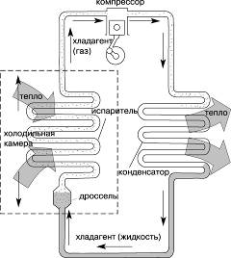
Рисунок 1.1 – Схема холодильного цикла
Принцип дії компресійних холодильних машин
Компресійні холодильники - найбільш поширені і універсальні. Основними складовими частинами такого холодильника є:
- компресор, який одержує енергію від електричної мережі;
- конденсатор, що знаходиться зовні холодильника;
- випарник, що знаходиться всередині холодильника;
- терморегулювальний розширювальний вентиль, ТРВ, що є дроселюючим пристроєм;
- холодоагент, що циркулює в системі речовина з певними фізичними характеристиками.
До всіх елементів холодильної машини ставиться вимога високої герметичності. Залежно від виду холодильного компресора компресійні машини підрозділяються на поршневі, турбокомпресорні, ротаційні і гвинтові.
Холодоагент під тиском через дроселюючий отвір (капіляр або ТРВ) надходить у випарник, де за рахунок різкого зменшення тиску відбувається випаровування рідини і перетворення її в пару. При цьому холодоагент віднімає тепло у внутрішніх стінок випарника, за рахунок чого відбувається охолодження внутрішнього простору холодильника.
Компресор засмоктує з випарника холодоагент у вигляді пари, стискає його, за рахунок чого температура холодоагенту підвищується й виштовхує в конденсатор.
В конденсаторі, нагрітий у результаті стиску холодоагент остигає, віддаючи тепло в зовнішнє середовище, і конденсується, тобто перетворюється в рідину. Процес повторюється знову.
Таким чином, в конденсаторі холодоагент під впливом високого тиску конденсується і переходить в рідкий стан, виділяючи тепло, а в випарнику під впливом низького тиску закипає і переходить в газоподібний, поглинаючи тепло.
Терморегулюючий вентиль (ТРВ) необхідний для створення необхідної різниці тиску між конденсатором і випарником, при якій відбувається цикл теплопередачі. Він дозволяє правильно (найбільш повно) заповнювати внутрішній обсяг випарника скипіла холодоагентом. Пропускний перетин ТРВ змінюється в міру зниження теплового навантаження на випарник, при зниженні температури в камері кількість циркулюючого холодагента зменшується. Капіляр - це аналог ТРВ. Він не змінює своє перетин, а дроселює певну кількість холодоагенту, залежне від тиску на вході і виході капіляра, його діаметра і типу холодоагенту.
Зазвичай також присутній теплообмінник, який вирівнює температуру на виході з конденсатора і з випарника. В результаті до дроселя надходить вже охолоджений холодоагент, який потім ще сильніше охолоджується в випарнику, в той час як холодоагент, що надійшов з конденсатора підігрівається, перш ніж вступити в компресор і конденсатор. Це дозволяє збільшити ефективність холодильника.
При досягненні необхідної температури температурний датчик розмикає електричний ланцюг і компресор зупиняється. При підвищенні температури (за рахунок зовнішніх факторів) датчик знову включає компресор.
Для підвищення економічної ефективності холодильної машини (зниження витрат енергії на одиницю забраного від охолоджуваного тіла кількості теплоти) іноді перегрівають пар, усмоктуване компресором, і переохолоджують рідина перед дроселюванням. З цієї ж причини для отримання температур нижче -30 ° С використовують багатоступінчасті або каскадні холодильні машини.
У багатоступеневих холодильних машин стиснення пари виробляється послідовно в декілька рівнів з охолодженням його між окремими ступенями. При цьому в двоступеневих холодильних машинах отримують температуру кипіння холодоагенту до -80 ° С.
У каскадних холодильних машинах, що представляють собою кілька послідовно включених холодильних машин, які працюють на різних, найбільш придатних за своїми термодинамічних властивостях для заданих температурних умов холодоагента, отримують температуру кипіння до -150 ° С.
Компресор холодильного агрегату відсмоктує газоподібний холодоагент з випарника повітроохолоджувача, стискає його і нагнітає в повітряний конденсатор. У конденсаторі холодоагент охолоджується потоком повітря від вентилятора і переходить в рідкий стан. З конденсатора рідкий холодоагент надходить у ресивер, де відбувається його накопичення. З ресивера через запірний вентиль холодоагент надходить у фільтр-осушувач, де відбувається видалення залишків вологи, домішок і забруднень, а потім проходить через оглядове скло з індикатором вологості, соленоїдний вентиль, і дроселюється теплорегулюючі вентилем, в випарник.
У випарнику холодоагент кипить, відводячи тепло від об'єкта охолодження. Пари холодоагенту з випарника через віддільника рідини і фільтр на всмоктувальній магістралі, де відбувається очищення їх від забруднень, через запірний вентиль надходять в компресор. Потім цикл роботи холодильної машини повторюється. Для забезпечення гарантованого повернення масла в картер компресора на виході з компресора може встановлюватися масловідділювач. Віброізолятори забезпечують гасіння вібрацій при роботі компресора і перешкоджають їх поширенню по холодильному контуру.
- Для аналізу і визначення можливої ​​несправності агрегату вкрай важливо знати пристрій і принцип дії кожного елемента. Наводимо їх короткий опис.
- Компресор призначений для стиснення і нагнітання в конденсатор пари холодоагенту і складається з корпусу, всередині якого розміщений сам компресор і приводний трифазний електродвигун, клемної коробки, амортизаторів з кріпильними елементами, картерного нагрівача і двох запірних вентилів. Електродвигун компресора комплектується реле теплового захисту.
- Картерний нагрівач забезпечує випарювання холодоагенту з масла, не допускає конденсацію холодоагенту в картері компресора під час його стоянки і підтримує необхідну для роботи температуру масла, тим самим
знижуючи ймовірність відмови компресора і збільшуючи його ресурс роботи.
- Ресивер призначений для зберігання рідкого холодоагенту і являє собою сталевий посудину з одним входом і одним виходом, оснащеним запірним вентилем.
- Запірні вентилі на компресорі і ресивері мають штуцери з встановленими на них заглушками. Для підключення манометрів або інших приладів штуцер можна перекрити, відкривши до упору запірний вентиль.
- Повітряний конденсатор призначений для охолодження і конденсації газоподібного холодоагенту, а також переохолодження рідкого холодоагенту. Конденсатор складається з мідних труб, алюмінієвих ребер, сталевого пофарбованого корпусу і одного або двох вентиляторів.
- Агрегат у виконанні «Р» поставляється до встановлених реле високого і низького тисків, призначеними для захисту компресора від закидів високого тиску при нагнітанні і провалів тиску при всмоктуванні. Крім того, реле низького тиску може використовуватися для управління пуском і зупинкою компресора.
- Агрегати у виконанні «Р» з напівгерметичними поршневими компресорами «Bitzer», у яких в системі мастила використовується масляний насос, комплектуються реле контролю тиску масла. Реле призначене для аварійного відключення компресора у разі зниження тиску масла в системі змащення.
- Низькотемпературні агрегати з напівгерметичними чотирициліндровим компресором «Bitzer» можуть поставлятися з опцією «I». В цьому випадку компресор комплектується системою охолодження уприскуванням «ОС», призначеної для захисту компресора і обмеження температури нагнітання за рахунок охолодження всмоктуваного газу методом дозованого упорскування рідкого холодоагенту у всмоктувальну порожнину компресора, і складається з датчика температури нагнітання, електронного блоку, імпульсного соленоїдного вентиля, оглядового скла і фільтра. Опис схеми і особливостей роботи системи «ОС».
- Для захисту компресора від забруднень на всмоктуючій магістралі рекомендується встановлювати фільтр-очищувач.
- Для систем з відтайкой гарячими парами або схильних до періодичного перенесення рідкого холодоагенту в компресор (теплові насоси, скороморозильні установки, охолоджувачі молока, установки для виробництва льоду) слід встановлювати на всмоктуючій магістралі віддільника рідини (опція «А»), який запобігає потраплянню рідкого холодоагенту на вхід в компресор при будь-яких умовах роботи випарника.
- У всіх холодильних системах, в яких необхідно вживати додаткових заходів щодо запобігання виносу масла з компресора в холодильний контур, слід встановлювати масловіддільник (опція «М»). Установка масловіддільника дозволяє: забезпечити гарантований повернення масла в компресор; підтримувати низький вміст масла в холодоагенті і, тим самим, забезпечити високу тепловіддачу від нього до внутрішніх поверхонь конденсатора і випарника; знизити небезпеку підвищеного зносу деталей, що труться компресора через нестачу олії в картері.
Принцип дії термоелектричних холодильних машин
Термоелектричний холодильник будується на елементах Пельтьє, безшумний, але великого поширення не отримав через дорожнечу охолоджуючих термоелектричних елементів. Проте, сумки-холодильники, невеликі холодильники та кулери питної води часто робляться з охолодженням від елементів Пельтьє.
Термоелектричний холодильник працює на основі ефекту Пельтьє, який полягає у виділенні або поглинанні теплоти при проходженні електричного струму через спай термопари. На рис. 2 схематично показано поперечний переріз такого холодильника об'ємом 65 дм3, здатного підтримувати температуру холодильної камери на 10 ° С нижче температури
навколишнього середовища. У верхній частині розташовані 72 термоелемента, що забезпечують охолодження, які споживають більшу частину з 135 Вт електроенергії, необхідної для роботи холодильника. У каналі обдування повітрям розташовані спеціальні ребра для кращого скидання тепла, а в камері встановлені пластини для збільшення поверхні теплообміну. Подібні холодильники на судах розраховані на зберігання шести тон заморожених чи охолоджених продуктів. Промисловість випускає і інші типи термохолодильників, зокрема термостати для лабораторних потреб.
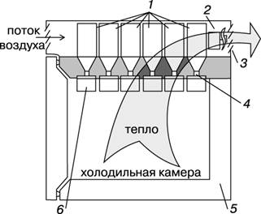
Рисунок 1.2 – Термоелектричний холодильник (може бути зроблений портативним). 1 - охолоджуючі ребра; 2 - вентилятор; 3 - жалюзі; 4 - термоелементи; 5 - теплова ізоляція; 6 - холодні пластини.
1.3 Аналіз існуючих видів регулювання
Для забезпечення відповідного режиму роботи холодильної установки постійно регулювати параметрами компресорних установок таким чином, щоб процес був економічним з енергетичної точки зору. Цю проблему можливо виконати за допомогою двох напрямків:
1) регулювання гідравлічних режимів роботи компресорів,
2) регулювання енергетичної ефективності роботи устаткування ХУ.
Переважно для компресорних установок використовують компресор відцентрового типу при цьому їхнє регулювання відбувається наступним чином регулювання подачі рідини й тиску. Регулювання параметрів компресорної установки визначається робочою точкою, що містить перетин характеристик компресора. При цьому застосовуються наступні способи регулювання:
- дроселюванням зміною стану засувки в нагнітальному трубопроводі;
  - регулювання перепуском частини рідини з вихідного патрубка компресора у вхідний;
  - регулювання відключенням або підключенням компресора (ступінчасте регулювання);
  - регулювання за допомогою зміни частоти обертання привідного вала.
Дроселювання зміною стану засувки в нагнітальному трубопроводі є найбільш простим та найчастіше застосовуваним способом регулювання тиску й подачі рідини, але не є економічним. Регулюючим елементом у цьому випадку є механічний пристрій у вигляді шибера, дроселя-клапана, засувки, діафрагми й т.п., що розташовується на напірному патрубку компресора та за рахунок свого переміщення змінює поперечний переріз трубопроводу.
Змінюючи опір мережі, ми втрачаємо значну частину енергії, що
спожита компресорною установкою. Цей спосіб є неекономічним одним з недоліків є зниження ККД холодильної установки, особливо при глибокому регулюванні подачі. Це обумовлено тим, що енергія, витрачена на подолання додаткового опору регулюючого пристрою, перетвориться в теплові втрати, що і визначає низьку енергетичну ефективність даного підходу. Іншим недоліком цього способу є можливість однозонного регулювання в бік зменшення подачі або напору компресорної установки.
Регулювання перепуском засновано на відведенні частини потоку рідини з виходу насоса на його вхід через відвід із засувкою. Для швидкохідних машин такий спосіб вигідніший за дроселювання. При цьому змінюється структура мережі внаслідок приєднання паралельного перепускного трубопроводу. При цьому енергія, яка затрачується на циркуляцію рідини по холостому колу, не створює корисної роботи, що знижує ККД установки, особливо сильно при глибокому регулюванні. В цьому способі теж, подача компресорних установок регулюється тільки убік зменшення.
Ступінчате регулювання подачі холодильної установки здійснюється за рахунок підключення або відключення насоса або групи компресорів. Даний спосіб характеризується простотою керування, тому що не вимагає додаткових регулюючих пристроїв. Однак він не дозволяє забезпечити безперервну і якісну підтримку напору при зміні споживання рідини й викликає часті пуски двигунів, що зменшує строк роботи устаткування й вимагає будівництва проміжного резервуара для згладжування коливань подачі холодильної установки. Таким чином вище розглянуті способи регулювання обумовлюють скорочення холодильної установки, на яких застосовуються вище перелічені способи.
Регулювання за допомогою зміни частоти обертання привідного вала компресорної установки є найбільш економічним способом плавного регулювання із меншими витратами енергії, ніж у попередніх варіантах . Однак даний спосіб потребує застосування регульованого електроприводу, особливо для установок з потужністю вище середньої, і приводить до погіршення електромагнітної сумісності з мережею живлення . Проте зниження вартості регульованих електроприводів робить цей спосіб найбільш перспективним, але з великими капітальними затратами.
Можливо також сполучення декількох способів регулювання. Одним із широко застосовуваних варіантів регулювання є сполучення ступінчатого регулювання зі зміною частоти обертання привідного валу компресорної установки, що досягається за допомогою зміни частот регульованого електропривода. Відповідно до рекомендацій , регульованим електроприводом варто обладнати один компресор у групі з 2-3 робочих.
Також можливе застосування дискретного регулювання частоти обертання привідного валу компресорної установки. Це можна реалізувати застосуванням багато швидкісних електродвигунів. Це привод дешевший і надійний. Обмеженням є великий діапазон зміни швидкості в разі застосування швидкохідних електродвигунів. Зменшити діапазон зміни швидкості можна за допомогою багатополюсних електродвигунів, але це призводить до збільшення масогабаритності компресорних установок.
Можливе застосування зміни кількості робочих коліс спосіб є дискретним , але не оперативним. Спосіб широко використовується для узгодження характеристик мережі і компресора.
Зменшення зовнішнього діаметра робочого колеса цей спосіб дозволяє також узгоджувати характеристики. При цьому не значна зміна діаметра за умови збереження геометричної подібності дає суттєві ефекти.
Для регулювання енергетичної ефективності встаткування холодильної установки повинен бути обраний оптимальний по енергоспоживанню режим роботи насосів при їхній спільній роботі. Таким чином порівняння економічності регулювання дроселюванням і зміною частоти обертання привідного вала холодильної установки. Серед наведених способів найбільш простим є дроселювання, але цей спосіб є дуже енергоємним.
Доводимо це тим, що перетин напірної характеристики компресора і характеристики мережі це є робоча точка. Таким чином можливо регулювати робочу точку і зменшувати подачу в два рази за допомогою дроселювання, змінивши характеристику мережі і переходом до робочої точки яка нам
потрібна. Або можливо змінити частоту обертання, чим зміниться напірна характеристика і перехід до робочої точки. Економічність способів регулювання за припущення незмінного ККД компресора можна цінити порівнянням гідравлічних корисних потужностей в робочих точках. Тобто під час дроселювання буде створюватися гідравлічна корисна потужністю у декілька разів більша ніж у разі регулювання швидкості при цьому співвідношення характеристик дроселювання більше у декілька разів енергоємні. Таким чином краще використовувати метод регулювання швидкості за допомогою зміни частоти обертання привідного валу компресорної установки.
1.4 Основні функції управління автоматичної системи регулювання холодильної установки
Сигнал з електронного блоку управління холодильною установкою відкриває електромагнітні клапана і рідкий фреон через теплорегулюючі вентиля надходить в теплообмінник. В теплообміннику за рахунок тепла води про холодильного агента, що призводить до підвищення тиску у всмоктувальній магістралі. При підвищенні тиску всмоктування вище заданого реле тиску включає компресор, а при необхідності, електронний блок включає соленоїди продуктивності. Компресор всмоктує пари холодоагенту з тиском випаровування, стискає їх до тиску нагнітання і виштовхує в масловіддільник. У масловідділювачі відділяється від парів холодоагенту і опускається в нижню частину масловіддільника. Пари холодоагенту з масловіддільника виштовхуються на конденсатор. У конденсаторі пари холодоагенту за рахунок теплоти навколишнього середовища конденсуються. Рідкий холодильний агент збирається ресивері. З лінійного ресивера фреон через фільтр-осушувач і індикатор вологи надходить в терморегулюючий вентиль і ЦВК повторюється. Масло з масловіддільника кодіт закипання рідкого лінійному повертається картер компресора.
Найбільш економічним способом регулювання роботи холодильної установки являється зміна частоти обертання привідного валу компресорної установки в поєднанні з ступінчастим регулюванням дозволяє здійснити регулювання продуктивності із меншими витратами енергії.
Охолодження продуктів і збереження їх при низькій температурі дозволяють зберегти їхні властивості Продукти зберігають при температурах від —2 до +2°С (в залежності від виду продукту) при відносній вологості 80...95%. При машинному охолоджень теплота від охолоджуваного середовища приділяється в зовнішнє навколишнє простір за допомогою низькокипячих холодильних агентів ( фреон чи аміак). Температура кипіння фреону різних марок дорівнює —30...-—40°С, а аміаку —33,4°С.
Для створення штучного холоду застосовують різні холодильні машини і установки: МХУ-8С, МХУ-12, АВ-30, ХМФ, ХМАВ, ХМАУ, резервуари-охолодники ТОМ-2А, МКА-2000Л-2А та ін.
На тваринницьких молочних фермах використовують фреонові холодильні установки типу МХУ продуктивністю холоду на 9 і 14 кВт/год. Вони забезпечують охолодження 2 т молока за 5 год. з 36 до 7°С. Замість МХУ освоєне виробництво водоохолоджувальні установок типу УВ-10 і АВ-30 відповідно продуктивністю холоду 41 і 35 кВт/год. B фруктосховищах використовуються фреонові типу ХМФ і ФХ і аміачні типу ХМАВ і ХМАУ холодильні машини холодопродуктивністю від 18 до 100 кВт/год.
Для споживачів малої холодопродуктивності промисловість випускає електричні холодильні шафи і переносні холодильники, що працюють на основі термоелектричного охолодження (ефекту Пельтье). Сутність його полягає в тім, що при пропущенні струму через різнорідних напівпровідників у місці їхнього з'єднання знижується температура.
Для малих охолоджувачів молока використовується типова
Установка МХУ-8С
Дія холодильної установки МХУ-8С базується на тому, що під час переходу фреону з рідкого стану в пароподібний тепло поглинається із зовнішнього середовища, а при конденсації — виділяється.
Холодильна установка складається з холодильного агрегату і бака-акумулятора для води з зануреним випарником (рис. 1.4.1). Утворена внаслідок кипіння у випарнику 9 пара фреону надходить до теплообмінника 5, з якого потрапляє у компресор 2. Там вона стискається і її температура підвищується до 60—70°С. З компресора пара надходить до конденсатора 3 і конденсується, віддаючи тепло. Після цього рідкий фреон через ресивер 4, фільтр - осушник 6, теплообмінник 5 і терморегулювальний вентиль 8 надходить у випарник 9. Малий отвір регулювального вентиля створює опір рухові фреону, що зменшує його тиск, і він набуває здатності кипіти при низькій температурі. Під час кипіння у випарнику фреон відбирає тепло води, яка його оточує, і в пароподібному стані надходить знову в компресор. Потім процес повторюється.
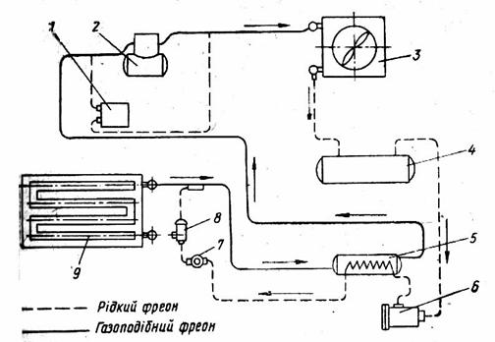
Рисунок 1.3 - Технологічна схема холодильної установки МХУ-8С:
1 - реле тиску; 2 - компресор; 3 - конденсатор повітряний; 4 - ресивер; 5 - теплообмінник; 6 – фільтр - осушник; 7 — оглядове вікно; 8 - терморегульОваний вентиль; 9 — випарник.
Принципова схема передбачає як ручний, так і автоматичний режими роботи (рис. 1.4.2). При ручному керуванні перемикач SA1 встановлюють у положення «Р». При цьому включається котушка магнітного пускача КМ1, працюють електродвигуни M1 (вентилятора) і М2 (компресори). Одночасно розривається ланцюг резистора R. Перемикачем SA2 включають магнітний пускач КМ2 електродвигуни М3 насоса. При цьому робота холодильного агрегату здійснюється в автоматичному режимі. Якщо тиск на виході компресора перевищить норму, то розімкнеться контакт реле тиску SP і розшунтує котушку проміжного реле захисту KV, що відключить магнітний пускач КМ1 (компресор і вентилятор агрегату) і включить сигнальну лампу HL2. Щоб знову, включити агрегат вручну, потрібно перемикач SA1 перевести спочатку в положення «А», потім знову на «Р».
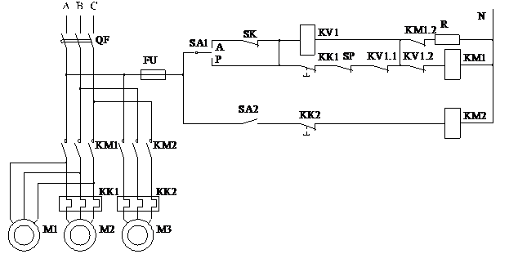
Рисунок 1.4 - Принципова електрична схема холодильної установки МХУ-8С.
В автоматичному режимі перемикач SA1 встановлюють у положення «А». У цьому випадку температура води контролюється терморегулятором SK, що включає свої контакти при підвищенні, а відключає при зниженні температури, чим включає або відключає агрегат магнітним пускачем КМ1.
Водоохолоджувальна установка типу УВ-10, технологічна й електрична схеми якої показані на рисунку 1.4.3, складається з компресора 4 з електроприводом М1, повітряного конденсатора 2 із приводом вентилятора М2, ресивера 2, теплообмінника 7 з вбудованим у нього осушувачем-фільтром 6, терморегулювального вентиля 8, зрошувального змієвикового випарника 12, розміщеного в баці 9, холодоносія зі зрошувачем 10, відцентрового насоса 13 для перекачування холодоносія, фільтрів 5, 6 і 11 і вентилів 3.
Установка працює по двох замкнутих контурах: по холодильному агенті і по холодоносії (воді).
Перший контур працює в такий спосіб. Компресор 4 відсмоктує пари холодоагенту з випарника 12, стискає їх і нагнітає в конденсатор 2, де холодоагент охолоджується і конденсується за рахунок теплообміну з повітрям, прогнаним вентилятором М2. Рідкий холодоагент збирається в ресивері 1, а потім проходить через фільтр-осушувач 6 і теплообмінник 7. У фільтрі 6 він звільняється від вологи і бруду, а в теплообміннику 7 додатково прохолоджується за рахунок регенеративного теплообміну з парами холодоагенту, що йде з випарника.
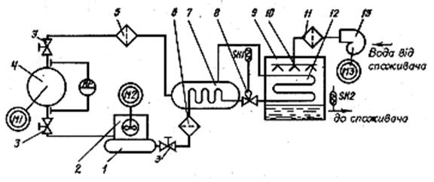
Рисунок 1.5 - Технологічна схема водоохолоджувальної установки УВ-10.
Охолоджений холодоагент надходить у терморегулювальний вентиль 8, у якому знижується його тиск, а потім у виді парорідинної суміші надходить у випарник 12. У випарнику ця суміш перетворюється в пару, відбираючи теплоту від водяного холодоносія і виносячи її в конденсатор. У конденсаторі теплота виділяється в навколишнє середовище за допомогою вентилятора.
Циркуляція холодоносія здійснюється насосом 13 через очисний фільтр 11. Холодоносій у розпиленому виді обмиває випарник і охолоджується, а потім іде до споживачів холоду. Віддавши холод відповідним холодообмінником, холодоносій знову повертається в бак 9. Оптимальна робота холодильної установки спостерігається тоді, коли температура пару на виході з випарника 12 на 15...20° вище температури кипіння холодильного агента. Для підтримки цієї різниці температур призначений терморегулювальний вентиль 8 з датчиком температури SK1 прямої дії.
Температура холодоносія контролюється датчиком температури SK2, що при 3°С включає електропривод компресора M1 і вентилятора М2 і відключає його при 0,5 °С за допомогою магнітного пускача КМ1. Електропривод М2 вентилятори включається одночасно з компресором (рис. 7.26). Захист від підвищення тиску нагнітання вище 1,5 МПа і зниження тиску всмоктування нижче 0,04 МПа здійснюється датчиком різниці тиску ВР, що розмикає свої контакти і відключає магнітний пускач КМ2 електропривода М3 насоса. Схема керування працює в ручному й автоматичному режимах. У ручному режимі перемикач SA ставлять у положення Р. Включають і відключають електродвигуни M1, М2 і М3тумблерами S2 і S3.
В автоматичному режимі перемикач SA ставлять у положення А виключають тумблер S1. Паралельно контактам тумблера S1 підключені контакти датчика SK3 температури, встановленого в охолоджуваному об'єкті і вмикає холодильну установку при підвищенні температури. При замиканні SK3 спрацьовує магнітний пускач КМ2 і включає насос, а потім блок - контактами КМ2:2 — магнітний пускач КМ1 електроприводів компресора і вентилятора. Магнітний пускач КМ1 автоматично включається і відключається від датчика температури SK2, а магнітний пускач КМ2 — від датчика SK3.
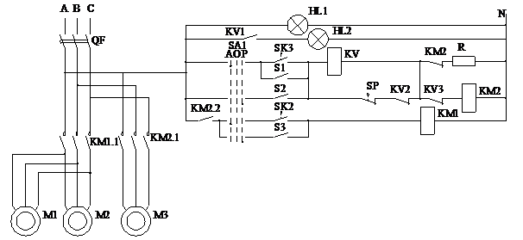Рисунок 1.6 - Принципова електрична схема водоохолоджувальної установки УВ-10.
Захист, установки працює в такий спосіб. При розмиканні контактів датчика різниці тисків SР, а також контактів теплових реле магнітних пускачів КМ1 і КМ2 (вони включаються послідовно з контактами ВР, на схемі не показані) реле KV розшунтується і спрацьовує. Воно своїми контактами включає сигнальну лампу HL2 відключає магнітний пускач КМ2 насоса, а потім блок - контактами КМ2 відключається магнітний пускач КМ1. Після цього схему у вихідний стан можна привести тільки вручну шляхом відключення і включення тумблера S1.
Водоохолоджувальна установка АВ-30, призначена для охолодження води в охолодниках молока на молочних фермах і комплексах. Молоко охолоджується до 4—5 °С.
Установка працює за замкненим циклом (рис. 1.4.5). Пара холодоагенту (Фреон-Р12) надходить з компресора в конденсатор 10, де газоподібний фреон перетворюється на рідину і подається в ресивер 9. З ресивера рідкий холодоагент надходить у випарник через теплообмінник 6, фільтр - осушник 7 і терморегулюючий вентиль 8.
У випарнику холодоагент випаровується і відбирає теплоту від води, яка зрошує поверхню випарника. Пара холодоагента йде в регенеративний теплообмінник, де нагрівається за рахунок теплообміну з рідким фреоном і відсмоктується компресором. 1, з якого потрапляє в конденсатор. Отже контур холодоагенту замикається.
Другий замкнутий контур для холодної води. Охолоджена вода насосом 11 відкачується з бака випарника і подається в охолодник молока 15, з якого через водяний фільтр 14 надходить в зрошувач, встановлений в баці випарника. Молоко для охолодження прокачується насосом 21 через охолодник молока і завдяки теплообміну з холодною водою охолоджується.
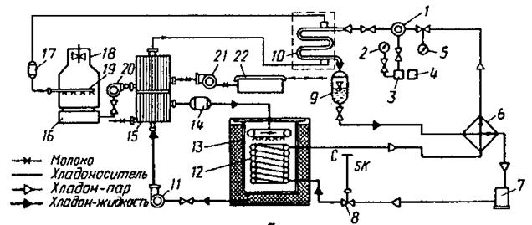
Рисунок 1.7 - Технологічна схема водоохолоджувальної установки АВ-30:
1 — компресор; 2, 5 — манометри; 3, 4 — реле тиску і контролю мащення; 6 — теплообмінник; 7 — фільтр - осушник; 8 — терморегулюючий вентиль; 9 — ресивер; 10 — конденсатор; 11, 20 — водяні насоси; 12 — випарник; 13 — бак-охолодник води; 14, 17 — водяні фільтри; 15 — охолодник молока; 16 - градирня; 18 — вентилятор; 19 — зрошувач; 21 — молочний насос; 22 – молочний бак. - молоко; - Хладон – пар; - хладон – рідина; - холодоносій.
Для роботи холодильної установки АВ-30 в автоматичному режимі перемикачі SА1 і SА2 встановлюють в положення А (рис. 1.4.6). При вмиканні автоматичного вимикача QF в електромережу відбувається запуск електродвигунів в такій послідовності: М2, М3, M1. Двигун М4привода вентилятора градирні вмикається температурним реле SK2 при температурі води на виході з градирні понад 23,5 °С. Якщо температура води нижче 7 °С, розмикається контакт реле SK3 і двигун М4 зупиняється.
Температура холодоносія контролюється температурним реле SK1. При зменшенні температури нижче заданого значення контакти реле SK1 розмикаються і електродвигуни компресора та насоса градирні вимикаються.
Реле тиску SP2 сумісно з реле часу КТ контролює режим мащення компресора. Якщо в процесі запуску тиск масла в компресорі недостатній для замикання контактів реле тиску, то через 90 с після ввімкнення реле КТ установка вимикається. Реле тиску SP1 вимикає установку при підвищенні тиску фреону вище норми.
Спрацювання будь-якого елементу захисту, що викликає розрив в колі котушки магнітного пускача КМ2, призводить до розшунтування котушки реле К1. При цьому відбувається перерозподіл напруги між обмотками реле К1 і магнітного пускача КМ2 таким чином, що пускач вимикається, розмикаючі контакти КМ2 замикаються, реле К1 вмикається, отримуючи живлення через додатковий резистор R1, засвічується сигнальна лампа НL2 (аварійне вимикання установки).
Щоб знову підготувати установку до роботи в автоматичному режимі треба перемикач SA1 перевести спочатку в положення О, а потім повернути у вихідне положення А.
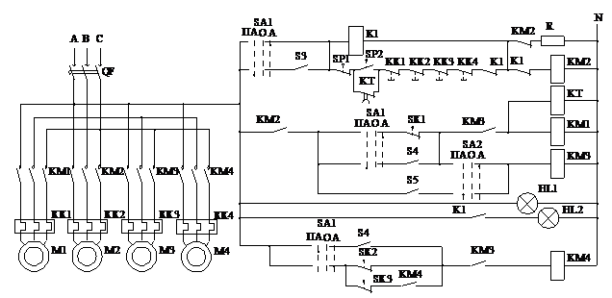
Рисунок 1.8 - Принципова електрична схема установки АВ-30.
При встановлені перемикачів SA1 і SA2 в положення ПА (напівавтоматичний режим), вмикання і вимикання пускачів КМІ, КМ2, КМ3 і КМ4здійснюється тумблерами S3, S4, S5 і S6.
Якщо холодну воду з установки АВ-30 подають на проточні охолодники, то між затискачами 1 і 2 блока затискачів Х1 встановлюють перемичку. При роботі з резервуарами-охолодниками (РПО-1,6 та ін.) перемичку знімають, а до затискачів 1 і 2 вмикають керуючі контакти від шафи керування резервуара-охолодника.
Побутові холодильники мають більш прості технологічні й електричні схеми (рис. 1.4.7).
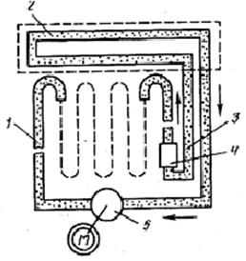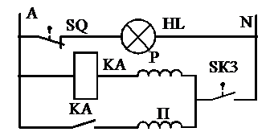
Рисунок 1.9 - Технологічна і електрична схема побутового холодильника.
У компресор 5 з випарника 2 холодильні камери надходить газоподібний холодоагент. З компресора пароподібний холодоагент з підвищеними тиском і температурою направляється в систему трубопроводів 1 зовнішнього охолодження. При охолодженні він перетворюється в рідину, що, пройшовши осушувальний фільтр 4 і капілярну трубку-дросель 3, знову попадає у випарник 2. У випарнику рідкий холодоагент випаровується, забираючи теплоту.
Включення і відключення електродвигуна М компресора здійснює термодатчик SK. При підвищенні температури в холодильній камері замикаються контакти SK, що включають робочу Р и пускову П обмотки електродвигуна М. Пускова обмотка струмовим реле КА підключається тільки в момент пуску, коли через робочу обмотку проходить підвищений пусковий струм. При відкриванні дверей холодильника дверним кінцевим вимикачем SQ включається освітлювальна лампа НL, встановлена всередині холодильника.
Блок управління Середньо-і низькотемпературними холодильними машинами ТРМ961 Використовується для підтримки заданої температури в камері та в режимі набору холоду, має можливість розтавання льоду шляхом періодичної зупинки компресора.
ТРМ961 має два способи відліку часу між розтаваннями льоду:
- за часом;
- за часом напрацювання компресора.
Також в ТРМ961 здійснюється підключення зовнішньої аварійної сигналізації, захист компресора від частих запусків та захист параметрів від несанкціонованих змін. (рис. 1.4.8).
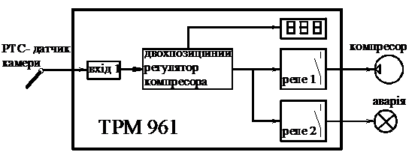
Рисунок 1.10 - Функціональна схема блока управління холодильними машинами ТРМ961.
До входу ТРМ961 підключається Positive Temperature Coefficient (PTC) датчик для вимірювання температури в камері. Підключення датчика здійснюється по двохпровідній схемі.
ТРМ961 має 2 вихідних реле: реле 1 управляє по двохпозиційному закону компресором, реле 2 використовується для підключення зовнішньої аварійної сигналізації (рис. 1.4.9).
Температурний режим в камері визначають параметри SP (Set Point — контрольна крапка) і diF (диференціал).
Для підтримки температури в камері ТРМ961 управляє роботою компресора. Компресор запускається, коли температура в камері перевищує значення SP+diF, і відключається, коли температура знову знижується до значення контрольної величини.
ТРМ961 періодично здійснює розморожування холодильної камери шляхом відключення компресора. Інтервали між двома розморожуваннями, можна відлічувати двома способами: просто за часом (1...99 ч), або за часом напрацювання компресора (режим Digifrost).
При необхідності відтайку можна запустити вручну, натиснувши кнопку на лицьовій панелі приладу.
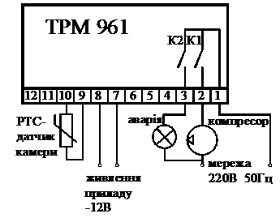
Рисунок 1.11 - Схема підключень блока управління холодильними машинами ТРМ961.
Режим “Набір холоду” призначений для швидкого охолоджування камери, заповненої новим (теплим) продуктом.
Користувач задає час набору холоду 1...24год, протягом якого компресор примусово включений. Можна задати також затримку розморожування після набору холоду. Після закінчення розморожування прилад автоматично переходить в режим “Термостат”.
При включенні режиму “Тривога” спрацьовує реле 2, яке управляє зовнішньою аварійною сигналізацією. На цифровому індикаторі з'являється аварійне повідомлення.
При виході з ладу датчика камери управління компресором продовжується, але в аварійному режимі, коли час включення і час виключення компресора жорстко визначені.

2 Електропостачання холодильної установки
2.1 Умови проектування. Коротка характеристика ділянки
Холодильна установка є самостійним підрозділом в технологічному процесі підприємства, вона входить до складу системи охолодження складскького приміщення. Електроприймачі відносяться до споживачів другої категорії за ступенем безперебійності електроспоживання.
Двигуни компресорів, живлять приблизно в однаковому режимі з тривалим незмінним чи мало змінним навантаженням. Двигуни цих установок в залежності від потужності живлять електроенергією на напрузі 0,38 – 10 кВ. Потужність таких установок змінюється в дуже широкому діапазоні.
Характер навантаження зазвичай рівний, особливо для потужних установок. Перерва в електропостачанні цих установок в більшості випадків недопустима і може спричинити до аварійних ситуацій. Споживачі цієї групи, тобто групи силових установок, створюють навантаження, рівномірне і симетричне по усім трьом фазам. Поштовхи навантаження відбуваються лише при пуску. Коефіцієнт потужності достатньо стабільний і зазвичай
складає 0.8 – 0.9. Для електроприводу цих установок використовують синхронні двигуни, які працюють з випереджаючим коефіцієнтом потужності для потужних станцій і асинхронні двигуни для менш потужних.
Для приводів з повторно-короткочасним режимом роботи застосовують так звану змішану систему живлення – трифазні асинхронні двигуни, з
апаратурою керування на постійному струмі при частоті ввімкнень, яка не перевищує 400 разів за годину.

Всі електроприймачі станції працюють на трифазному змінному струмі промислової частоти 50 Гц та напругою 380В.
2.2 Розрахунок електричного освітлення
Для робочого освітлення при виконанні робіт, які потребують напруження зору, передбачається система комбінованого освітлення. При цьому частину світильників встановлюють на стелі (загальне рівномірне освітлення до 10% від норми комбінованого освітлення), а частину на робочому місці (місцеве освітлення).
Для інших робіт встановлюють лише систему загального освітлення.
Світловий потік ламп в кожному світильнику Ф (лм) знаходиться з формули:
Ф=$\frac{Е⋅К_{з}⋅F⋅z}{η}$, (2.1)
де К_{з} –коефіцієнт запасу;
Е_{min} –мінімальна освітленість, лк;
F –площа, приміщення, що освітлюється, м²;
z – коефіцієнт нерівномірності освітленості:
$z=\frac{E_{cp}}{E_{min}}$, (2.2)
де Е_{cp} - середня освітленість, лк;
$η$ – коефіцієнт використання світлового потоку - відношення світлового потоку, який падає на робочу поверхню, до світлового потоку світильників. Це функція типу світильника, відбивної здатності від поверхонь приміщення:
$ρ_{1}$ - полу;
$ρ_{2}$ - стін;
$ρ_{3}$ - стелі.
Площа приміщення F(м²):
$F=A⋅B$, (2.3)
де, $A$ та $B$ відповідно довжина та ширина приміщення, м;
Визначимо індекс приміщення – $і$ (характеризує геометричні розміри приміщення)
$і=\frac{А⋅В}{(А+В)⋅h}$, (2.4)
де h - висота приміщення, без висоти підвісу світильників, м.
Кількість світильників$N_{св}$ (шт.) знайдемо:
$N_{св}=\frac{Ф}{Ф_{л}}$ (2.5)
де Ф_{Л} – світловий потік вибраної лампи, лм;
Ф - потрібний потік ламп в кожнім світильнику, лм.
Активна потужність освітлювального навантаження $Р_{осв}$ (кВт):
$Р_{осв}=N_{св}⋅Р_{л}⋅К_{с}$ (2.6)
Реактивна потужність освітлювального навантаження $Q_{осв}$ (квар):
$Q_{осв}=Р_{осв}⋅tgϕ_{o}$ (2.7)
Освітлювальне навантаження $S_{осв}$ (кВА):
$S_{осв}=\sqrt{Р_{осв}^{2}+Q_{осв}^{2}}$ (2.8)
На аварійне освітлювальне навантаження приділяємо 5% від освітлювального навантаження.
Тоді загальне освітлювальне навантаження$S_{ocb∑}$ (кВА) знайдемо по формулі: $S_{ocb∑}=S_{ocb}+S_{ab}$ (2.17)
Для розрахунку електричного освітлювального навантаження визначимо за формулою (2.11) площу приміщення F (м²) цеху холодильних установок:
$F=200$ м²
де, $A$ та $B$ відповідно довжина та ширина приміщення, м;
Висота приміщення рівна 6 м. Приймаємо висоту робочої поверхні $h_{p}=1$ м, а відстань від стелі до світильника $h_{c}=0,5$ м. Таким чином, отримаємо: $h=6-1-0,5=4,5$
Індекс приміщення – $і$ визначимо за формулою (2.8)
$$і=\frac{20⋅10}{\left(20+10\right)⋅4,5}=1,4$$
Коефіцієнт використання світлового потоку приймемо рівним 0,8
Знайдемо світловий потік, необхідний для забезпечення заданної мінімальної освітленності.
Ф_{н}=$\frac{200⋅1,5⋅200⋅1,15}{0,8}=86250$лм
Потрібно вибрати лампи та світильники, які забезпечуватимуть необхідний рівень освітленості. Встановимо лампу ртутну високого тиску з люмінофором типу ДРЛ і підбираємо до неї світильник. Тип світильника та лампи зводимо в Таблицю 2.1
Таблиця 2.1 Тип лампи та світильника для забезпечення робочого освітлення
Тип світильника | Тип лампи | Потужність лампи, Вт | Світловий потік, лм
РСП99-250-001 | ДРЛ-250 | 250 | 12000
Визначимо необхідну кількість світильників
$$N=\frac{86250}{12000}≈8$$
Потужність, споживана світильником визначається за формулою:
Р_{пр}= n_{св}Р₁
Активну $Р_{осв}$ (кВт) та реактивну $Q_{осв}$ (квар) потужності освітлювального навантаження відповідно знайдемо згідно (2.7) та (2.8), враховуючи те, що диспетчерська освітлюється однією лампою на 150 Вт:
$P_{OCB}=8⋅250⋅0,95+1⋅150⋅0,95=2042,5$ Вт
$Q_{OCB}=2042,5⋅1,5=3063,75$вар
Освітлювальне навантаження $S_{осв}$ (кВА) обчислимо за формулою (2.7):
$$S_{OCB}=\sqrt{2042,5^{2}+3063,75^{2}}=3682,16$$
Загальне освітлювальне навантаження$S_{ocb∑}$ (ВА) з врахуванням 5% на аварійне освітлення знайдемо за формулою (2.8):
$${S_{OCB}}_{Σ}=3682,16⋅1,05=3866,27$$

2.3 Визначення розрахункових електричних навантажень
2.3.1 Основні положення
Правильне визначення електричних навантажень є основою раціональної побудови та експлуатації систем електропостачання підприємства. Помилки в розрахунку електричних навантажень можуть обернутися або перевитратою матеріалу при побудові електричної мережі, що зменшує економічну ефективність проектованої мережі (збільшення дисконтованих витрат неминуче приведе до цього), або до неприпустимих перевантажень струмоведучих частин, що у свою чергу приведе до прискореного старіння ізоляції й виходу з ладу елементів мережі. Таким чином, від правильного визначення навантажень залежить надійність електропостачання і його економічна ефективність.
Підраховуємо груповий коефіцієнт використання $K_{В}$ по формулі:
$К_{В}=\frac{\sum_{і=1}^{п}{Р_{смі}}}{\sum_{і=1}^{п}{Р_{ні}}}$, (2.9)

Обчислюємо значення ефективного числа електроприймачів $n_{e}$ (шт.) по формулі:
$п_{е}={\frac{\left(\sum_{і=1}^{п}{Р_{ном.і}}\right)}{{\sum_{і=1}^{п}{Р_{ном.і}^{2}}}^{}}}^{2}$ (2.10)
Визначаємо розрахункові значення активного Р_{р} (кВт) та реактивного Q_{р} (квар) електричних навантажень по формулам:
$Р_{Р}=К_{р.а}⋅Р_{с.зм}$ (2.11)
$Q_{Р}=К_{р.р}⋅Q_{с.зм}$ (2.13)
де $К_{р.а}$ та $К_{р.р}$- розрахункові коефіцієнти відповідно активної і реактивної потужностей.
$К_{р.р}$=1, якщо $n_{e}>10$, $К_{р.р}$=1,1, якщо $n_{e}≤10$.
Значення $К_{р.а}$ знаходять у функції величин К_{В} та п_{е}
Визначаємо розрахункову потужність $S_{P}$ (МВА) за формулою:
$S_{P}=\sqrt{P_{P}+Q_{P}}$ (2.14)
де Р_{р} активне електричне навантажень, кВт;
Q_{Р} реактивне електричне навантажень, квар.
Розрахунковий струм $І_{Р}$ (А):
$I_{p}=\frac{S_{p}}{\sqrt{3}⋅U_{н}}$ (2.15)
де S_{р} – розрахункова потужність, МВА;
U_{н} – номінальна напруга, кВ.
Розрахунок освітлювальних електричних навантажень (ЕН) виконаний з використанням методу світлового потоку. Перевагою даного методу є урахування відбивної здатності поверхонь приміщення. При розрахунках за цим методом необхідно знати параметри приміщення, що освітлюється і характер його поверхні.
Визначенню розрахункових навантажень освітлювальних установок, як правило, передують розрахунки електричного освітлення проектованого цеху, яке поділяють на робоче, аварійне та ремонтне.
Для робочого освітлення при виконанні робіт, які потребують напруження зору, передбачається система комбінованого освітлення. При цьому частину світильників встановлюють на стелі (загальне рівномірне освітлення до 10% від норми комбінованого освітлення), а частину на робочому місці (місцеве освітлення).
Для інших робіт встановлюють лише систему загального освітлення.
Світловий потік ламп в кожному світильнику Ф (лм) знаходиться з формули:
Ф=$\frac{Е⋅К_{з}⋅F⋅z}{η}$, (2.16)
де К_{з} –коефіцієнт запасу;
Е_{min} –мінімальна освітленість, лк;
F –площа, приміщення, що освітлюється, м²;
z – коефіцієнт нерівномірності освітленості:
$z=\frac{E_{cp}}{E_{min}}$, (2.17)
де Е_{cp} - середня освітленість, лк;
$η$ – коефіцієнт використання світлового потоку - відношення світлового потоку, який падає на робочу поверхню, до світлового потоку світильників. Це функція типу світильника, відбивної здатності від поверхонь приміщення:
$ρ_{1}$ - полу;
$ρ_{2}$ - стін;
$ρ_{3}$ - стелі.
Площа приміщення F(м²):
$F=A⋅B$, (2.18)
де, $A$ та $B$ відповідно довжина та ширина приміщення, м;
Визначимо індекс приміщення – $і$ (характеризує геометричні розміри приміщення)
$і=\frac{А⋅В}{(А+В)⋅h}$, (2.19)
де h - висота приміщення, без висоти підвісу світильників, м.
Кількість світильників$N_{св}$ (шт.) знайдемо:
$N_{св}=\frac{Ф}{Ф_{л}}$ (2.20)
де Ф_{Л} – світловий потік вибраної лампи, лм;
Ф - потрібний потік ламп в кожнім світильнику, лм.
Активна потужність освітлювального навантаження $Р_{осв}$ (кВт):
$Р_{осв}=N_{св}⋅Р_{л}⋅К_{с}$ (2.21)
Реактивна потужність освітлювального навантаження $Q_{осв}$ (квар):
$Q_{осв}=Р_{осв}⋅tgϕ_{o}$ (2.22)
Освітлювальне навантаження $S_{осв}$ (кВА):
$S_{осв}=\sqrt{Р_{осв}^{2}+Q_{осв}^{2}}$ (2.23)
На аварійне освітлювальне навантаження приділяємо 5% від освітлювального навантаження.
Тоді загальне освітлювальне навантаження$S_{ocb∑}$ (кВА) знайдемо по формулі: $S_{ocb∑}=S_{ocb}+S_{ab}$ (2.17)

2.3.2 Розрахунок електричних навантажень силових та
освітлювальних електроприймачів

Розрахунок робимо табличним методом. Результати розрахунку зводимо в Таблицю 2.2

Таблиця 2.2 Визначення середніх навантажень для методу розрахункових коефіцієнтів
№ п/п | Електроприймач | К-ть | Встановлена потужність, кВт |  | Коеф. викор., Кв | cosφ | tgφ | Середнє навантаж. за макс. навант. зміну
№ п/п | Електроприймач | К-ть | Р_{ном.і,} кВт | ∑ Р_{ном.і}  кВт |  |  |  | Р_{с.зм}., кВт | Q_{с.зм.,} квар
1 | 2 | 3 | 4 | 5 | 6 | 7 | 8 | 9 | 10
Складське приміщення
1 | Камера №1  GHF 040.2H/37-ENW50.E | 4 | 2,2 | 8,8 | 0,8 | 0,86 | 0,59 | 25 | 15,72
2 | Камера №2  GHF 045.2J/17-ENW50.E | 4 | 2,2 | 8,8 | 0,8 | 0,86 | 0,59 | 19 | 12,48
3 | Комресор | 2 | 7,5 | 15 | 0,9 | 0,86 | 0,59 | 21 | 14,23
4 | Тен 350 АВ | 4 | 5 | 20 | 0,8 | 0,85 | 0,59 | 17 | 11,56

Підраховуємо груповий коефіцієнт використання $K_{В}$ за формулою(2.9):
$$К_{В}=\frac{824.32}{1030.4}=0.8$$

Обчислюємо значення ефективного числа електроприймачів $n_{e}$ (шт.) по формулі (2.4):
$п_{е}=\frac{260100}{141300}=1,8$,
приймаємо n_{e}=2
Визначаємо розрахункові значення електричних навантажень активного$Р_{Р}$ (кВт) та реактивного $Q_{Р}$ (квар) відповідно по формулам
(2.5)-(2.6):
$$Р_{Р}=1.03⋅40,72=41,94 кВт$$
$$Q_{Р}=1.1⋅31,48=34,62 квар$$
де $К_{р.а}$ та $К_{р.р}$- розрахункові коефіцієнти відповідно активної і реактивної потужностей.
$К_{р.р}$=1, якщо $n_{e}>10$, $К_{р.р}$=1,1,якщо $n_{e}≤10$
Значення $К_{р.а}$ знаходять з функції величин $K_{B}$ та $n_{e}$
Визначаємо розрахункову потужність $S_{P}$ (кВА) за формулою (2.13):
$S_{P}=\sqrt{41,94^{2}+34,62^{2}}=76,56$ кВА
Розрахунковий струм І_{р} (А) за формулою (2.8):
$І_{р}=\frac{76,56⋅10^{3}}{\sqrt{3}⋅380}=116,3$ А
2.3.3 Розрахунок сумарного електричного навантаження
Розрахунок сумарного електричного навантаження зведемо в Таблицю 2.3.

Таблиця 2.3 Розрахунок сумарного електричного навантаження
Вид електроприймача | Максимальна потужність електроприймача
Вид електроприймача | активна  Р_{м}, кВт | Реактивна  Q_{м}, квар | повна  S_{м}, кВА
1. Силові електроприймачі | 41,94 | 31,62 | 73,56
2. Освітлювальні електро-приймачі | 2,042 | 3,063 | 3,866
Разом: | 43,982 | 34,683 | 77,446
Визначимо втрати активної $ΔP$ (кВА) та реактивної $ΔQ$ (квар) потужностей в цеховому трансформаторі по формулах:
$$ΔP=0.02⋅S_{м}=0.02⋅77,446=1,54$$
$$ΔQ=0.1⋅S_{м}=0.1⋅77,446=7,74$$
Максимальне навантаження активне $P_{мΣ}$ (кВт) та реактивне $Q_{мΣ}$ (квар) на первинній стороні цехового трансформатора:
(2.24)
(2.25)
Підставимо відповідні дані у формули (2.18) і (2.19) та одержимо:
D = 10,01+41,94 = 51,95
Q = 50, 05+31,62 = 81,67
Тоді повне навантаження $S_{мΣ}$, кВА:
S = √79,05² + 45,89² = 124,94
2.3.4 Вибір кількості трансформаторів
Орієнтовний вибір потужності трансформаторів холодильної установки робимо по питомій щільності навантаження ,кВА/м² [2]:
(2.26)
де: S_{м} – максимальне навантаження цеху (корпуса), кВА;
F – площа цеху, м².
При щільності навантаження ЕП напругою U_{н} ≤ 1000 В до 0,2 кВА/м² доцільно застосовувати трансформатори потужністю до 1000 кВА включно, при σ_{s} = 0,2-0,3 – потужністю 1600 кВА, при σ_{s} > 0,3 кВА/м² застосовувати трансформатори потужністю 1600 кВА або 2500 кВА.
З урахуванням цього зробимо вибір числа й потужності трансформаторів, а також потужності батареї конденсаторів за умовою вибору оптимального числа трансформаторів, у якому силове устаткування: Р_{м} = 420,24 кВт, Q_{м} = 264,79 квар; електричне освітлення: Р_{м. о.} = 2,042 кВт, Q_{м.о.} = 3,063 квар.
Площа $F$ (м²) відповідно до Таблиці 2.1 дорівнює:
$F$ =200
Звідси використовуючи формулу (2.20) питома щільність навантаження (ВА/м² )буде дорівнювати:
(ВА/м² )
Відповідно до отриманої питомої щільності приймаємо до установки двохтрансформаторні підстанції з номінальною потужністю трансформаторів S_{ном.т} = 630 кВА. Коефіцієнт завантаження трансформаторів у нормальному режимі вибираємо к_{з} = 0,7, що є припустимим для живлення споживачів I категорії .
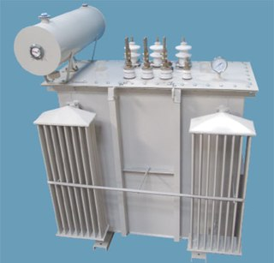
Рисунок 2.1- Зовнішній вигляд трансформатора Т-1 10/0,4кВ 630кВА
Трансформатор силовий масляний знижуючий трифазний двохобмотувальний Т-1 10/0,4кВ 630кВА (рисунок 2.1) потужністю від 10 до 1000 кВА, призначений для передачі і розподілу електроенергії потреб житлового будівництва, комунального господарства, потреб народного господарства. Трансформатор Т-1 10/0,4кВ 630кВА забезпечений перемикачем для регулювання напруги на стороні ВН. Ступені регулювання напруги - +/-2,5% Uн і +/-5% U н.
Мінімальне число цехових трансформаторів N_{тіп} , шт.:
(2.27)
де: ΔN - надбавка до найближчого цілого числа.
Одержуємо:
Оптимальне число трансформаторів становить, N_{опт} шт. :
(2.28)
де: m = 0 – додаткове число трансформаторів .
Тоді:
Знаходимо найбільшу реактивну потужність Q_{Т} (квар), що доцільно передати через 2 трансформатори в мережах напругою до 380 В:
(2.29)
>, тому в даному випадку низьковольтні конденсаторні батареї не потрібні.
2.4 Вибір схеми електропостачання
Схема електропостачання складу холодильної установки містить розподільчу мережу 10 кВ від ГПП до ТП і електричну мережу напругою до 380 В. Для розподільчої мережі 10 кВ вибираємо радіальну схему електропостачання.
Електричну мережу холодильної установки також виконуємо радіальною. Приймаємо дану схему, так як необхідно живлення силового та освітлювального навантажень відносно рівномірним розташуванням по площі пічного відділення. Вона забезпечує достатню надійність, універсальність і має високу гнучкість.
Цехова електрична мережа напругою до 1000В у відповідності з прийнятою схемою електропостачання і умовам оточуючого середовища виконується кабельними лініями від ТП до СП і проводами в трубах від СП до електроприймачів.
Радіальну мережу виконуємо по типу розводки, яка складається із кабелів з алюмінієвими жилами і проводів прокладених з визначеним кроком - відстанню між сусідніми магістралями, який виконується в залежності від розташування обладнання в межах 2...6 м. Вздовж лінії встановлені приєднання на 8 ЕП з глухими болтовими з’єднаннями і автоматичними вимикачами. Траншею для живлення кран-балки виконуємо комплектним шинопроводом. Для пересувних ЕП використовуємо гнучкий пересувний кабель. З’єднання і відгалуження коробок електропроводів мають ступінь захисту ІР5.
В схемі електропостачання складу передбачена апаратура управління і захисту, яка призначена для включення і відключення споживачів електроенергії і мереж реверсування і електричного гальмування електроприводу, захисту від коротких замикань, перенавантажень, знижень напруги. Забезпечення самозапуску двигуна від перенавантажень забезпечується магнітними пускачами типу АЕ за допомогою теплових реле з біметалевою пластиною. Кожна ділянка лінії, що відходить має захист КЗ, що виконується автоматичними вимикачами.
2.4.1 Визначення перерізу проводів для обладнання
За формулою розрахуємо активну та реактивну потужність
1 – Камера № 1 GHS 040.2H/37-ENW50/E
2 – Камера № 2 GHS 045.2J/17-ENW50/E
3 – Компресор
4 – Тен 350 АВ
Р¡=Кп¡ × Рн¡ (2.30)
Р1=0,8×2,2=1,76 кВт
Р2=0,8×2,2=1,76 кВт
Р3=0,8×7,5=6,75 кВт
Р4=0,8×5=4 кВт
- реактивна потужність:
Q¡=Рзм¡ ×tg¡ (2.31)
Q1=1,76×0,59=1,038 квар
Q2=1,76×0,59=1,038 квар
Q3=6,75×0,59=3,98 квар
Q4=4×0,59=2,36 квар
Тоді розрахункове значення електричних навантажень :
Рр¡.=Кр.а. ×Рзм¡ (2.32)
Рр1=1,04×1,76=1,83 кВт
Рр2=1,04×1,76=1,83 кВт
Рр3=1,04×6,75=7,02 кВт
Рр4=1,04×4 =4,16 кВт
Qр¡=Кр.р×Qсм¡ (2.33)
Qр1=1,1×1,038=1,14 квар
Qр2=1,1×1,038=1,14 квар
Qр3=1,1×3,98=4,378 квар
Qр4=1,1×2,36=2,596 квар
Розрахункове навантаження:
Ѕр¡=$\sqrt{(Ррι^{2}+Qрι^{2})}$ (2.28)
Sр1=$\sqrt{(1,{76}^{2}+1,038^{2})}$=2,79 кВА
Sр2=$\sqrt{(1,{76}^{2}+1,038^{2})}$=2,79 кВА
Sр3=$\sqrt{(6,{75}^{2}+3,{98}^{2})}$=10,73 кВА
Sр4=$\sqrt{(4^{2}+2,36^{2})}$=6,36 кВА
Розрахунковий струм.
Ір¡=$\frac{Spι}{\sqrt{3}×Uном}$ (2.34)
Ір1=$\frac{2,79}{\sqrt{3}×0,38}$=4,3 А
Ір2=$\frac{2,79}{\sqrt{3}×0,38}$=4,3 А
Ір3=$\frac{10,73}{\sqrt{3}×0,38}$=16,5 А
Ір4=$\frac{6,36}{\sqrt{3}×0,38}$=9,8 А
Потрібно вибрати такий переріз провідників щоб він відповідав наступним вимогам:
- за допустимими нагрівом розрахункових струмів в довготривалому режимі роботи;
- за економічною густиною струму;
- за допустимими втратами напруги;
- за механічною міцністю.
По результатам розрахунків використовується найбільше значення стандартного перерізу.
Розрахунок перерізу проводів по механічній міцності.
На практиці переріз розраховується за даними мінімально - допустимих перерізів по механічній міцності згідно ПУЄ наведеними в таблицях в залежності від типу ліній напруги.
Розрахунок перерізів за допустимими втратами напруги.
В загальному випадку допустима втрата напруги продиктована допустимими відхиленнями напруги (±5%) і по абсолютній величині рівна 10%.
За допомогою довідника вибираємо переріз провідників і зводимо в Таблицю 2.4.
Таблиця 2.4 - Вибір перерізу проводів до електроприймачів
№ ЕП | Номінальна потужність Р_{н}, кВт | cos ϕ_{н} | Розрахунко-вий струм,  I_{p}, A | Тип проведення | Припусти-мий струм I_{доп}, А
1 | 2 | 3 | 4 | 5 | 6
1 | 2,2 | 0,86 | 4,3 | АПВ-1-4х6 | 10
2 | 2,2 | 0,86 | 4,3 | АПВ-1-4х6 | 10
3 | 2,2 | 0,86 | 4,3 | АПВ-1-4х6 | 10
4 | 2,2 | 0,86 | 4,3 | АПВ-1-4х6 | 10
5 | 2,2 | 0,86 | 4,3 | АПВ-1-4х6 | 10
6 | 2,2 | 0,86 | 4,3 | АПВ-1-4х6 | 10
7 | 2,2 | 0,86 | 4,3 | АПВ-1-4х6 | 10
8 | 2,2 | 0,86 | 4,3 | АПВ-1-4х6 | 10
9 | 2,2 | 0,86 | 4,3 | АПВ-1-4х4 | 10
10 | 2,2 | 0,86 | 4,3 | АПВ-1-4х4 | 10
11 | 5 | 0,86 | 9,8 | АПВ-1-4х4 | 15
12 | 5 | 0,86 | 9,8 | АПВ-1-4х4 | 15
13 | 5 | 0,86 | 9,8 | АПВ-1-4х4 | 15
14 | 5 | 0,86 | 9,8 | АПВ-1-4х4 | 15

2.5 Вибір струмів КЗ
Струми двохфазного к.з. I_{к}⁽²⁾ визначають ділянки, які в кінці захищаються, мережі (для пускачів - на затисках двигуна; для автоматичних вимикачів - в кінці зони дії максимального захисту автомата) з метою перевірки надійності спрацьовування чутливості вибраних установок захисту. Для визначення струмів к.з. будують однолінійну схему електропостачання ділянки (ТП - споживач) і її розрахункову схему заміщення; уточнюють струми к.з. на схемах; обчислюють сумарний опір зовнішньої системи, опір високовольтного кабелю R_{в.к.}, X_{в.к.}, і гнучкого R_{м.к.}, X_{м.к.}, кабелів ділянки мережі.
Струми короткого замикання:
де V_{с.н.}=690В – середня номінальна напруга к.з.
Опір зовнішньої системи, приведений до напруги вторинної обмотки трансформатора:
де - потужність 3-х фазного к.з. на шинах .
опір високовольтного кабеля приводиться до напруги вторичної обмотки, тобто и ,
де - коефіцієнт трансформації силового трансформатора.
Амплітудне значення ударного струму к.з.:
де - ударний коефіцієнт;
=1,2…1,3 при к.з. на шинах підстанції;
=1 при к.з. в дальній точці;
- сума номінальних струмів АД потужністю більше 100кВт.
Значення ударного струму, що діє:
Розрахунок струмів к.з. зводимо в таблицю 2.5
X_{т} = 0,025
X_{мк} = 0,00082
= 0,02
X_{зс} = 0,09

Таблиця 2.5 – Розрахунок струмів КЗ
Точки розрахунку | Опір, Ом |  |  |  |  |  |  | Струми к.з.
Точки розрахунку | R_{т} | R_{мк} | R_{гк} |  | ∑R | X_{гк} | ∑X | I_{к}⁽³⁾, кА | I_{к}⁽²⁾, кА
К_{о} | 0,0056 | - | - | 0,07 | 0,076 | - | 0,054 | 4288,6 | 3713,9
К₁ | 0,006 | 0,0037 | 0,046 | 0,07 | 0,125 | 0,018 | 0,0728 | 2750 | 2379
К_{о} | 0,0056 | - | - | 0,07 | 0,076 | - | 0,054 | 4288,6 | 3713,9
К₁ | 0,0056 | 0,0037 | 0,032 | 0,07 | 0,111 | 0,0035 | 0,057 | 3269 | 2831,1
К₂ | 0,0056 | 0,0037 | 0,0095 | 0,07 | 0,0888 | 0,00061 | 0,055 | 3835 | 2379,3
К₃ | 0,0056 | 0,0037 | 0,048 | 0,07 | 0,127 | 0,00051 | 0,056 | 2891 | 2500
К₄ | 0,0056 | 0,0037 | 0,0048 | 0,07 | 0,0841 | 0,00031 | 0,055 | 3990 | 3450
К₅ | 0,0056 | 0,0037 | 0,048 | 0,07 | 0,127 | 0,0036 | 0,055 | 2891 | 2500
К_{о} | 0,0074 | - | - | 0,044 | 0,08 | - | 0,066 | 3800 | 3285
К₁ | 0,0074 | 0,038 | 0,075 | 0,044 | 0,165 | 0,038 | 0,104 | 2049 | 1769
К₂ | 0,0074 | 0,038 | 0,242 | 0,044 | 0,332 | 0,05 | 0,166 | 1140 | 985
К_{о} | 0,0074 | - | - | 0,046 | 0,08 | - | 0,066 | 3800 | 3285
К₁ | 0,0074 | 0,039 | 0,078 | 0,046 | 0,168 | 0,041 | 0,107 | 1995 | 1725
К₂ | 0,0074 | 0,039 | 0,26 | 0,046 | 0,35 | 0,053 | 0,119 | 1078 | 932
К₃ | 0,0074 | 0,039 | 0,26 | 0,046 | 0,35 | 0,053 | 0,119 | 1078 | 932

2.6 Вибір захисту цехової мережі
2.6.1 Вибір автоматичних вимикачів
При виборі уставок струму спрацьовування автоматичних вимикачів необхідно враховувати розходження в характеристиках і погрішності в роботі розщіплювачів вимикачів. Існують наступні вимоги до вибору автоматичних вимикачів: номінальна напруга вимикача не повинне бути нижче напруги мережі; здатність, що відключає, повинна бути розрахована на максимальні струми КЗ, що проходять по елементу, який захищаємо; автоматичний вимикач не повинен відключатися в нормальному режимі роботи елемента, тому струм уставки вповільненого спрацьовування регульованих розщіплювачів варто вибирати за умовою:
$I_{ном.рас}≥(1,1÷1,3)I_{р,max}$;
при припустимих короткочасних перевантаженнях елемента автоматичний вимикач не повинен спрацьовувати - це досягається вибором уставки миттєвого спрацьовування електромагнітного розщіплювача за умовою:
$I_{ном.рас,э}≥(1,25÷1,35)i_{п}$,
де i_{П} − пусковий струм одного двигуна (А), рівний i_{П}=Iном*Кпуск.
Вибір автоматичних вимикачів зводимо в Таблицю 2.6.
I_{р} ≤ I_{доп}

Таблиця 2.6 - Вибір автоматичних вимикачів
№ ЕП | Номінальна потужність Р_{н}, кВт | cos ϕ_{н} | Розрахунко-вий струм,  I_{p}, A | Тип автовимикача | Припусти-мий струм I_{доп}, А
1 | 2 | 3 | 4 | 5 | 6
1 | 2,2 | 0,86 | 4,3 | ВА88-37 | 10
2 | 2,2 | 0,86 | 4,3 | ВА88-37 | 10
3 | 2,2 | 0,86 | 4,3 | ВА88-37 | 10
4 | 2,2 | 0,86 | 4,3 | ВА88-37 | 10
5 | 2,2 | 0,86 | 4,3 | ВА88-37 | 10
6 | 2,2 | 0,86 | 4,3 | ВА88-37 | 10
7 | 2,2 | 0,86 | 4,3 | ВА88-37 | 10
8 | 2,2 | 0,86 | 4,3 | ВА88-37 | 10
9 | 2,2 | 0,86 | 4,3 | ВА88-37 | 10
10 | 2,2 | 0,86 | 4,3 | ВА88-37 | 10
11 | 5 | 0,86 | 9,8 | ВА88-37 | 15
12 | 5 | 0,86 | 9,8 | ВА88-37 | 15

2.7 Основні енергетичні показники

Існує кілька методів визначення витрат електроенергії за розрахунковим максимальним навантаженням, середньозмінним навантаженням, питомими витратами електроенергії. Річні витрати активної WP та реактивної VP електроенергії за півгодинним максимальним навантаженням TM , тобто за розрахунковими значеннями PP та QP групи електроспоживачів і річній кількості годин використання максимуму навантаження TM , можуть бути знайде:ні за формулами:

$$W_{річ. }= Р_{р}*Т_{н}=195*2500=487 500 кВт*год$$
$$V_{річ. }= Q_{р}*Т_{н}=91.23*2500=228 075 кВАр*год$$
$${cosφ}_{сзв}=\frac{W_{р}}{\sqrt{{W_{р}}^{2}+{V_{р}}^{2}}}=\frac{487500}{\sqrt{{487500}^{2}+{228075}^{2}}}=\frac{487500}{715575}=0,68$$
$${tgφ}_{сзв}=\frac{V_{р}}{W_{р}}=\frac{228 075}{487 500}=0,46$$
Витрати активної ΔWЛ реактивної ΔVЛ енергії в лініях
$${∆Р}_{тр}=0.02S_{нт}=5500 Вт$$
$${∆Q}_{тр}=0.1S_{нт}=30кВАр$$

3 Спеціальна частина. Вибір та розрахунку параметрів холодильної установки
3.1 Аналіз систем управління електродвигунами холодильної установки

Одним з найголовніших недоліків асинхронних електродвигунів з короткозамкненим ротором є наявність у них великих пускових струмів. І якщо теоретично методи їх зниження були добре розроблені вже досить давно, то ось практично всі ці розробки (використання пускових резисторів і реакторів, перемикання з зірки на трикутник, використання тиристорних регуляторів напруги і т.д.) застосовувалися дуже в рідкісних випадках.
Все різко змінилося в наш час, тому що завдяки прогресу силової електроніки і мікропроцесорної техніки на ринку з'явилися компактні, зручні та ефективні пристрої плавного пуску електродвигунів (софтстартери).
Пристрої плавного пуску асинхронних двигунів - це пристрої, які значно збільшують термін експлуатації електродвигунів і виконавчих пристроїв, що працюють від валу цього двигуна. При подачі напруги живлення звичайним способом, відбуваються процеси, що руйнують електродвигун.
Пусковий струм і напруга на обмотках двигунів, в момент перехідних процесів, значно перевищують допустимі значення. Це призводить до зносу і пробою ізоляції обмоток, «підгоряння» контактів, значно скорочує термін служби підшипників, як самого двигуна, так і пристроїв «сидять» на валу електродвигуна.
Пристрій плавного пуску електродвігателяДля забезпечення необхідної пусковий потужності, доводиться збільшувати номінальну потужність живлять електричних мереж, що призводить до значного подорожчання обладнання і перевитрати електроенергії.
Крім того «осідання» напруги живлення в момент пуску електродвигуна - може привести до псування обладнання, задіяного від цих же джерел живлення, ця ж

«осідання» завдає серйозної шкоди обладнанню електропостачання, зменшує термін його служби.
У момент пуску електродвигун є серйозним джерелом електромагнітних завад, що порушують роботу електронного обладнання, живиться від цих же електричних мереж, або знаходяться в безпосередній близькості від двигуна.
Якщо сталася аварійна ситуація і двигун перегрівся або згорів, то, в результаті нагрівання, параметри трансформаторної сталі зміняться настільки, що номінальна потужність, відремонтованого двигуна, може знизитися на величину до 30%, в результаті, цей електродвигун виявиться непридатним до використання на колишньому місці.
Пристрій плавного пуску електродвигунів об'єднує функції плавного пуску і гальмування, захисту механізмів і електродвигунів, а також зв'язку з системами автоматизації.
Плавний пуск за допомогою софтстартери реалізується повільним підйомом напруги для плавного розгону двигуна і зниження пускових струмів. Регульованими параметрами зазвичай є початкова напруга, час розгону і час гальмування електродвигуна. Дуже маленьке значення початкової напруги може дуже сильно зменшити пусковий момент електродвигуна, тому воно зазвичай встановлюється 30-60% від значення номінального напруги.
При запуску напруги стрибком збільшується до устанволенного значення початкової напруги, а потім плавно за заданий час розгону піднімається до номінального значення. Електродвіагетль буде при цьому плавно і швидко розганятися до номінальної швидкості.
Застосування софстартеров дозволяє зменшити пусковий «кидок» струму до мінімальних значень, зменшує кількість застосовуваних реле та контакторів, вимикачів. Забезпечує надійний захист електродвигунів від аварійної перевантаження, перегріву, заклинювання, обриву фази, знижує рівень електромагнітних завад.
Пристрої плавного пуску електродвигунів прості в пристрої, монтажі та експлуатації.
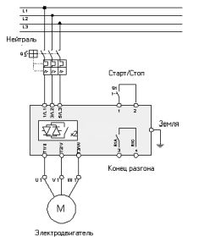
Рисунок 3.1 - Приклад схеми підключення пристрою плавного пуску електродвигуна
При виборі пристрою плавного пуску необхідно враховувати наступне:
1. Струм електродвигуна. Необхідно вибирати пристрій плавного пуску по повному струму навантаження двигуна, який не повинен перевищувати струм граничного навантаження пристрої плавного пуску.
2. Максимальне число запусків на годину. Зазвичай воно обмежене софтстартери. Необхідно, щоб кількість запусків на годину електродвигуна не перевищувало цей параметр.
3. Напруга мережі. Кожен пристрій плавного пуску розраховано на роботу при певній напрузі. Напруга мережі живлення має відповідати паспортному значенню софтстартери.
3.2 Обгрунтування вибору системи регулювання приводу за системою
ППП-АД
Пристрої плавного пуску серії SSW-06 є статичними пристроями плавного пуску, призначеними для прискорення, уповільнення і захисту трифазних індукційних електродвигунів. Управління подається на двигун напругою здійснюється за допомогою зміни кута відкриття тиристорів, що дозволяє здійснювати плавний пуск і останов. При правильному регулюванні пусковий крутний момент двигуна бути оптимізований таким чином, що пусковий струм залишиться максимально низьким. Пристрої плавного пуску WEG Soft-Starters працюють на базі мікропроцесора і повністю цифрової обробки сигналу. Конструкція пристроїв плавного пуску заснована на останніх технологічних досягненнях і забезпечує найкращі характеристики при запуску і зупинці індукційних електродвигунів, будучи, таким чином, завершеним і одночасно економічним рішенням. Інтерфейс «людина-машина» дозволяє легко здійснювати настройку параметрів. спрощуючи тим самим процедури запуску і експлуатації. Вбудована функція управління насосом дозволяє виключити ймовірність гідравлічного удару.
Можливості:
- Електронний захист двигуна
- Вбудоване електронне теплове реле
- Від'єднуваний інтерфейс «людина-машина» з подвійним дисплеєм (СВІТЛОДІОДНИЙ / ЖК)
- Функція «КІК-старт» для використання при високих навантаженнях і при функціональних навантаженнях з високим стартовим моментом
- Функція «Управління насосом» для систем інтелектуальні управління насосами виключає гідравлічний удар
- Обмеження пускового струму
- Обмеження падіння напруги в лінії Міжнародний набір напруг (від 220 до 575 В змін. струму)
- Імпульсний джерело живлення з фільтром радіочастотних перешкод (від 90 до 250 В змін. струму)
- Вбудований обхідний контактор (від 85 до 365А) зменшує розмір установки і збільшує економію електроенергії
- Резервне копіювання параметрів теплового захисту - значення и ХT.
- Захист від дисбалансу напруги і струму
- Захист від перевищення і падіння напруги і тока
- Вхід для термистора з позитивним температурним коефіцієнтом
- Запобігання механічних ударів Зниження навантаження на муфти, і інші елементи трансмісії при запуску (коробки передач, шківи, ремені та ін.)
- Збільшення терміну експлуатації двигуна і механічних деталей
- Можливість запуску декількох двигунів (паралельне підключення або підключення каскадом)
- Простота в експлуатації, програмування і обслуговування за допомогою інтерфейсу «чоловік-машина»
- Простота електричних підключень
- Спрямований запуск
- Можливість підключення за допомогою 3 проводів або 6 проводів - внутрішнє підключення трикутник
- 32-х розрядний мікропроцесор SMD-компоненти (для поверхневого монтажу)
- Температура навколишнього повітря до 55 ° C без зниження характеристик
- Відповідність міжнародним стандартам: UL, cUL, CE, IRAM і С-Tick
- Відцентрові насоси (стічні води, іригація, нафта)
- Вентилятори, ексгаустери, нагнетатель- ні вентилятори
- Повітряні компресори, системи отоп- лення, вентиляції та кондиціонування повітря.
Електронний захист електродвигуна від перевантаження моделює нагрів і охолодження електродвигуна (інакше кажучи, відтворює теплової образ). В якості вхідних даних для моделювання використовується величина істинного середньоквадратичного струму. Якщо теплової образ перевищує встановлену межу, спрацьовує захист від перевантаження і електродвигун вимикається. Регулювання теплового класу захисту проводиться на основі значення струму ротора заблокованого електродвигуна і часу блокування ротора. При наявності цих даних можна знайти на графіку точку, що визначає клас захисту електродвигуна. На малюнку 3.2.1 представлений графік часу застопорення холодного двигуна, а на малюнку 3.2.2 представлений графік часу застопорення гарячого двигуна. Класи теплового захисту, розташовані нижче знайденої точки, забезпечують захист електродвигуна.
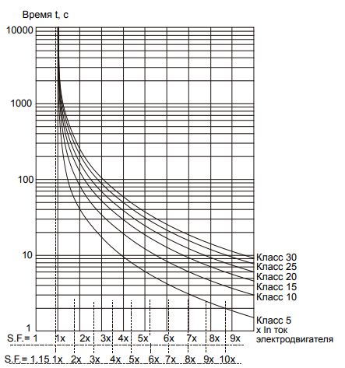
Рисунок 3.2 - Класи теплового захисту холодного двигуна
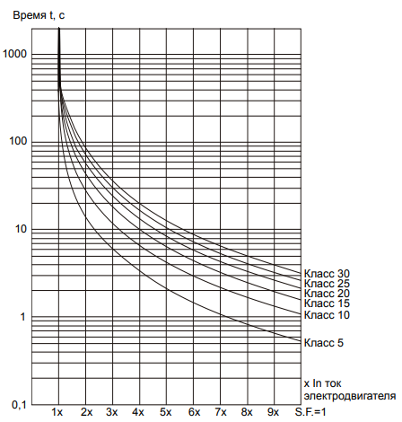
Рисунок 3.3 – Класи теплового захисту гарячого двигуна при 100% ln
Далі представлені графіки характеристичних функцій, що описують зміну струму і моменту при різних типах управління пуском.
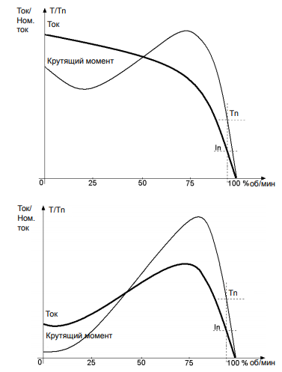
Рисунок 3.4 - Графіки зміни моменту і струму при безпосередньому пуску і при пуску з плавним збільшенням напруги
3.3 Моделювання системи ППП-АД за допомогою пакету Matlab. Розрахунок моделі
Відомо, чо найбільш ефективними способами усунення наслідків прямого пуску асинхронних двигунів (АД) з короткозамкненим ротором є способи, засновані на застосуванні перетворювачів частоти (ПЧ) і пристроїв плавного пуску (ППП). Незважаючи на те, що пристрої плавного пуску поступаються частотним пре- просвітників через відсутність можливості регулювання двигуна після його запуска, на наш погляд, заслуговує на увагу наступна загальна концепція виконання будь-якого асинхронного електроприводу потужністю від 20 30 кВт: там, де немає необхідності в регулюванні швидкості обертання двигуна, повинен застосовуватися його плавний пуск, здійснюваний ППП.
При модернізації існуючих і розробці нових ППП, прагненні найбільш повно враховувати вплив на їх роботу динамічних властивостей електродвигуна і робочого механізму необхідно мати моделі власне самого пристрою, а також всієї електромеханічної системи при плавному пуску. Використання цих моделей дозволить з мінімальними витратами перевіряти працездатність і ефективність ППП, оцінювати вплив параметрів АД, характеру і величини його навантаження, прийнятих схемотехніки при побудові системи управління на процес пуску.
Для моделювання пристроїв силової електроніки, систем автоматичного управління, електромеханічних систем, а отже, і процесів, що відбуваються в них, найкращою є середовище Matlab, об’єднана з версіями пакетів Simulink і SimPowerSistems. Безсумнівно гідністю Simulink і SimPowerSistems є можливість побудови моделей складних електротехнічних пристроїв і електромеханічних систем на основі методів імітаційного і функціонального моделювання. Так, для побудови силової частини електронного пристрою плавного пуску, асинхронного двигуна використовуються блоки SimPowerSistems, імітують окремі елементи і пристрої, ні блоки Simulink, які відображають алгоритм її роботи без подання електричним а в системі управління ППП - функціональних електричних схем. За рахунок такого підходу, на відміну від відомих пакетів схемотехнічного моделювання типу ОгСAD, PSpice, DesignLab, Workbench і т.п. модель спрощується, економиться пам'ять, підвищується швидкість розрахунку, забезпечується можливість візуального контролю поведінки створеної моделі і протікають в ній процесів.
Незважаючи на актуальність проблеми, моделювання пристроїв плавного пуску асинхронних двигунів в середовищі МatLAB Simulink присвячено незначну кількість робіт [1 - 3). Основною причиною цього є недостатнє освітлення в публікаціях питань, пов'язаних, в першу чергу, з розробкою структурних схем моделей. Найчастіше вони представлені у вигляді субсистему і не дають уявлення про прийнятих схемотехнічних рішеннях, що не дозволяє користувачам вдосконалювати їх і використовувати для проведення подальших досліджень.
Обмеження смуги пропускання системи і використання коштів технічної лінеаризації дозволяють уявити систему ППП-АД у вигляді послідовно з'єднаних підсилювальної ланки, що перетворює вхідний (випрямляч) сигнал в електромагнітний момент двигуна, і інтегратора, виходом якого є швидкість АД [3]. Структура лінеаризованной САР електромагнітного моменту показана на (рис. 3.13).
Тут Wm (p) – передатна функція регулятора моменту;
Tμ - некомпенсируемое постійна часу фільтра;
Km - коефіцієнт передачі лінеаризованної системи ППП-АД;
m * - завдання на електромагнітний момент;
mс - момент опору;
J -сумарний момент інерції двигуна і механізму; p - оператор
диференціювання за часом.
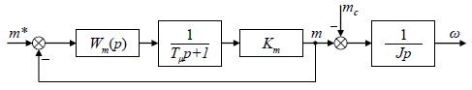
Рисунок 3.5 – Лінеаризована САР електромагнітного моменту двигуна
При використанні загальноприйнятого методу синтезу систем підлеглого регулювання і налаштування контура електромагнітного моменту на модульний оптимум регулятор має наступний вигляд:
,
де Tm = 2Tμ - постійна часу регулятора;
Tμ - постійна часу фільтра, встановленого в прямому каналі для
обмеження смуги пропускання контуру моменту до значення 1 ... 5 Гц.
Активна потужність, споживана двигуном на періоді напруги мережі, може бути визначена за наступним висловом:
,
де - миттєві значення напруг і струмів статора;
T - період напруги мережі.
Даний спосіб визначення споживаної потужності щодо складання для практичної реалізації, тому можемо використовувати більш простий метод:
,
де і - діючі значення фазної напруги мережі і струму статора
відповідно, а - фазовий кут між основними гармонік струму статора і напруги мережі.
Результати моделювання процесів пуску в системі ППП-АД з контуром регулювання моменту і обчислювачем електромагнітного моменту двигуна приведені на рис. 3.14. При моделюванні завдання на електромагнітний момент двигуна (на керуючому вході регулятора моменту) було встановлено на рівні
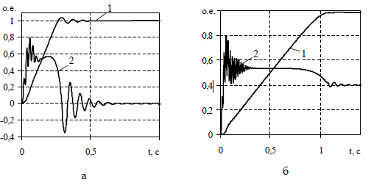
Рисунок 3.6 - Діаграми швидкості (1) і моменту (2) двигуна під час пуску при регулюванні електромагнітного моменту:
а - на холостому ходу, б - з моментом опору на валу
Відзначимо, що пристрій плавного пуску, оснащений контуром регулювання електромагнітного моменту, не забезпечує сталості темпу запуску двигуна при змынному навантаженні на його валу, проте, в процесі розгону воно здатне підтримувати прискорення двигуна постійним при незмінних параметрах навантаження. Очевидно, підтримка прискорення двигуна в системі ППП-АД на заданому рівні при змінюються параметрах робочого механізму можливо лише при наявності сигналу зворотного зв'язку за швидкістю.

Моделювання системи електроприводу пристрій плавного пуску – асинхронний двигун в середовищі Matlab Simulink
Визначаємо повний момент інерції системи:
;
;
Тоді повний приведений момент інерції системи буде:
;
Визначаємо номінальну кутову швидкість:
;
Визначаємо кутову швидкість ідеального холостого ходу:
;
Параметри обмоток двигуна в системі СІ:
Статор: R1 = 3,51 Ом ; X1 = 4,29 Oм
Ротор: R2= 2,6 Oм ; X2= 8,2 Oм
Базовий опір для перекладу в відносні одиниці:
Z = U1ф / Iн = 220 / 5,6 = 39,28Ом
Параметри обмоток двигуна у відносних одиницях (заносяться в модель):
Статор: Rs = R1 / Z = 3,51/39,28=0,089 pu , Ls = X1 / (314 * Z)=4,29/(3,14*39,28)=0,03478 pu
Ротор: Rr = R2 / Z =2,6/39,28= 0,06619pu , Lr = X2 / (314 * Z) =8,2/(3,14*39,28)=0,06648pu
Взаємна індуктивність: Lm = 50*(Ls +Lr) / 2 = 50*(0,03478+0,06648)/2=2,5315pu
Номінальний момент двигуна:
;
На вході структурної схеми передбачено встановлення задатчика інтенсивності 1-го порядку. Особливістю його є, з одного боку, плавний лінійний перехід на потрібну швидкість, а з іншого – завжди мають місце стрибкоподібні зміни динамічного моменту:
Крім того, внутрішня структура датчика автоматично забезпечує захист двигуна за моментом. На рис. 3.7 показана модель структурної схеми ППП – АД.

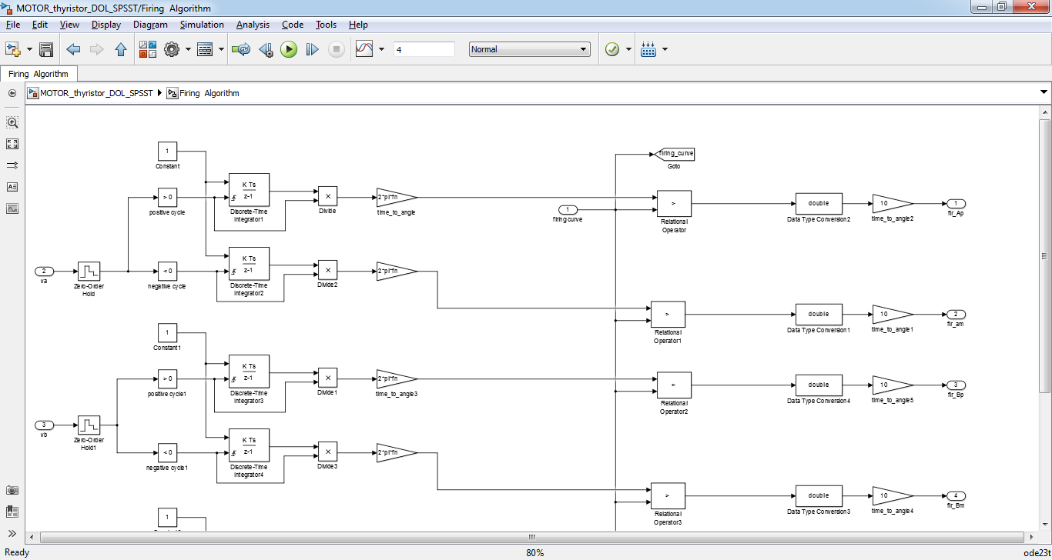
а)
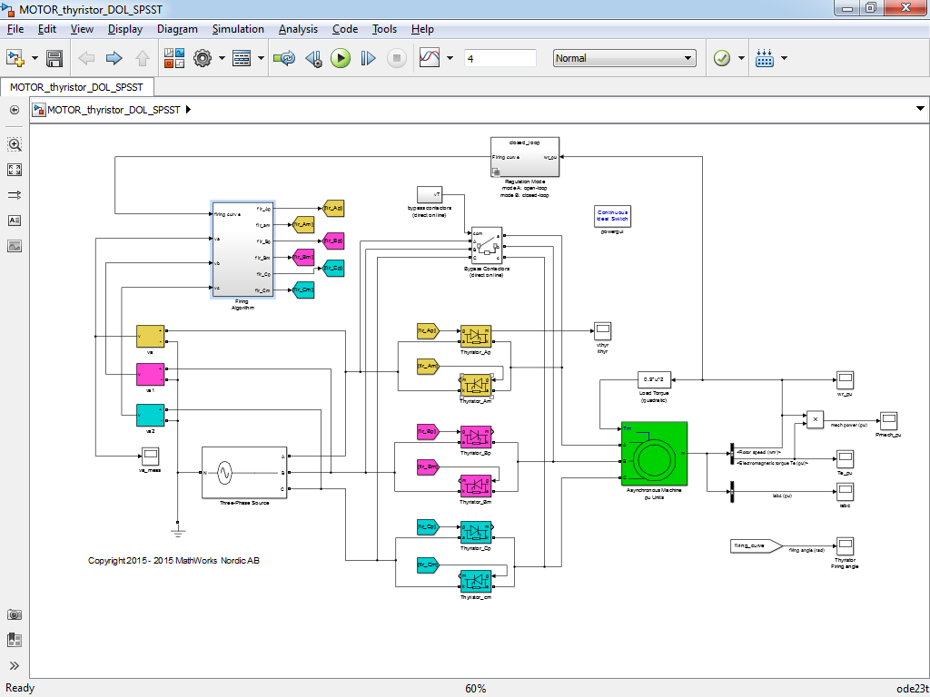
б)
Рисунок 3.7 - Схема моделі системи електроприводу ППП-АД (б) та задатчика першого порядку (а)
На результатах моделювання, які показано на рис. 3.8, можна побачити графік зміни струму за один цикл, графік швидкості на валу двигуна, графік зміни сигналу зворотнього зв’язку ЕДС, графік зміни пускового струму, графік зміни статичного та динамічного моментів.
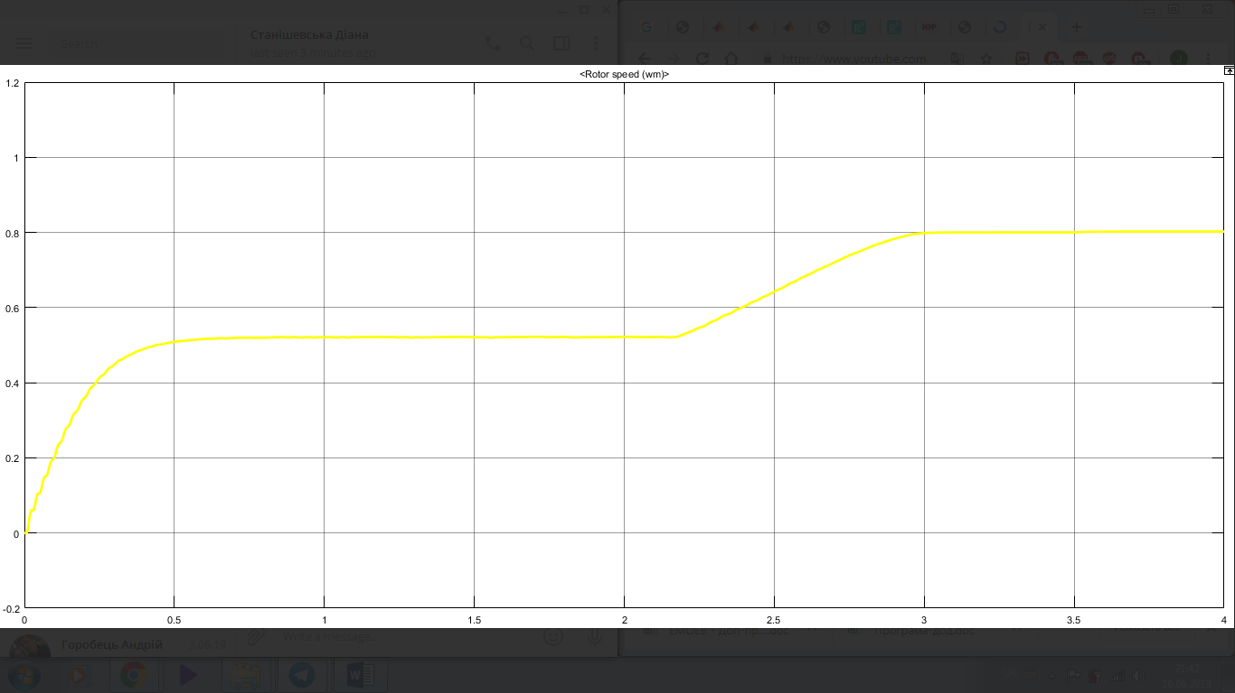
Рисунок 3.8 – Графік залежності кутової швидкості електродвигуна від часу в відносних одиницях

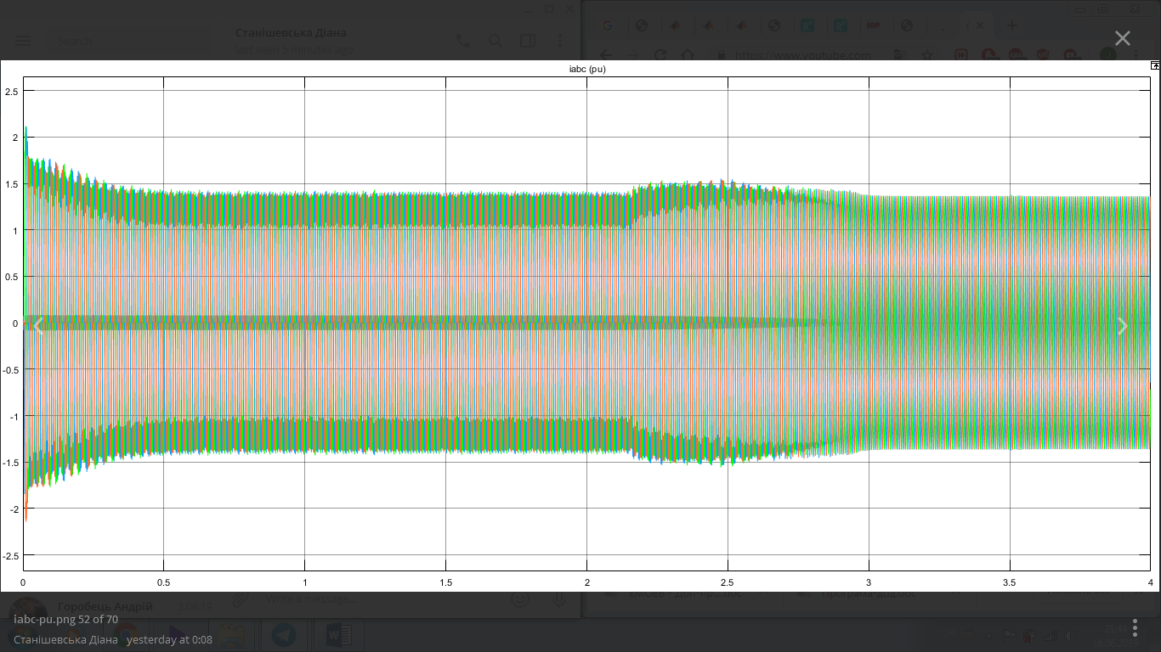
Рисунок 3.9 – Графік залежності пускового струму електродвигуна від часу в відносних одиницях

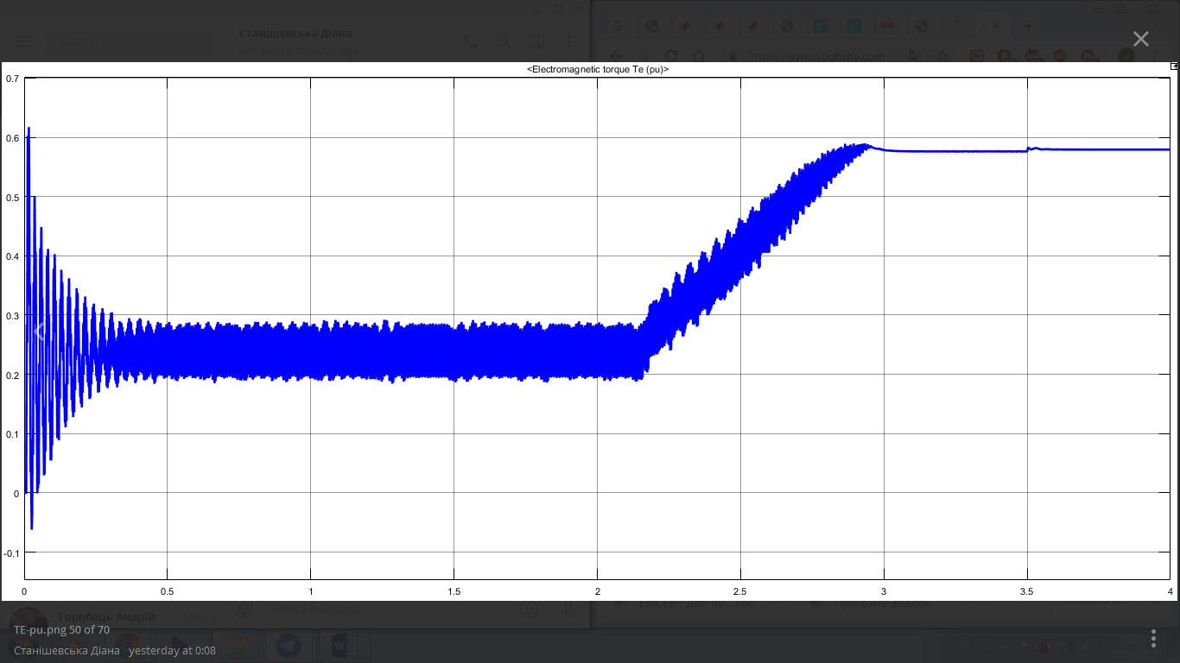
Рисунок 3.10 – Графік залежності крутного моменту електродвигуна від часу в відносних одиницях

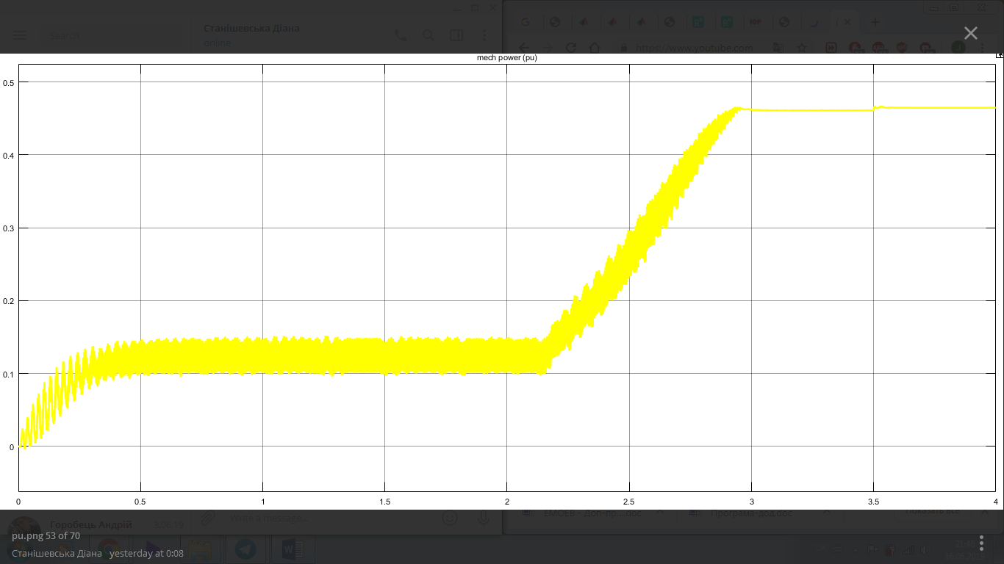
Рисунок 3.11 – Графік залежності потужності електродвигуна від часу в відносних одиницях
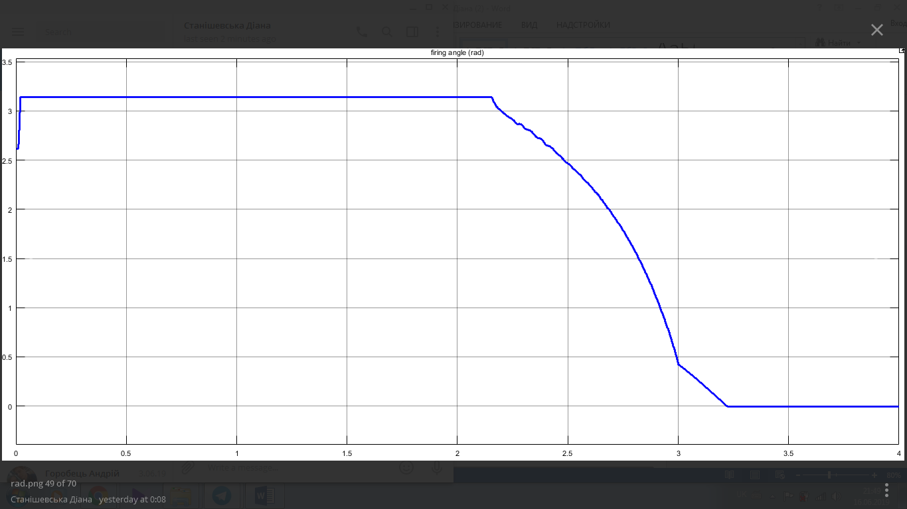
Рисунок 3.12 – Графік залежності кута відкривання тиристора від часу в відносних одиницях

3.4 Вибір електричного обладнання
3.4.1 Електричні прилади плавного пуску SSW WEG
Контролер ХC650C розроблений для управління і компресорами, і вентиляторами конденсатора, що працюють у складі агрегату. Компресори можуть бути простими, багатоступінчатими або різної потужності. Управління здійснюється пропорційності »і засновано на зчитуванні величини тиску або температури в контурах всмоктування LP (низький тиск - компресори) і нагнітання НР (висока з« нейтральною зоною »на кшталт« зоною або З конденсатор). Спеціальний алгоритм вирівнює тиск компресорів, щоб рівномірно розподіляти робоче навантаження. Даний контролер може конвертувати сигнали датчиків як низького, так і високого тиску і показувати їх на дисплеї у вигляді температури.
Повна інформація про стан системи надається на передній панелі шляхом годинник напрацювання - показу тиску (температур) всмоктування можливих аварій або умов обслуговування. Кожна навантаження має свій аварійний вхід, який здатний зупинити її при активації. Для забезпечення загальної безпеки системи також є два входи для і конденсації, стану навантажень, високого тиску: при їх спрацьовуванні система зупиняється. реле низького.
Контролер можна легко запрограмувати при подачі на нього живлення за допомогою ключа НОТ КEY. Контролер також можна підключити до системи управління і моніторингу сімейства XWEB завдяки послідовному ТTL-виходу, використовуючи стандартний протокол ModBus RTU.
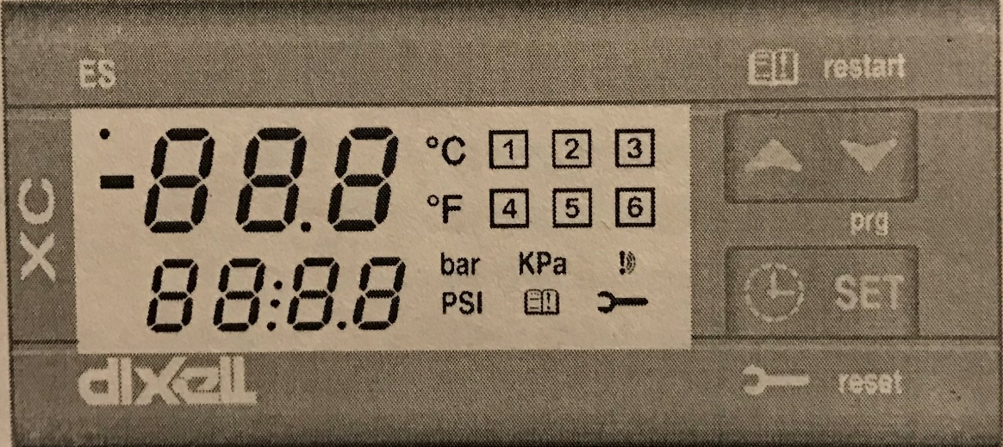
Рисунок 3.13 – Користувальницький інтерфейс

Заходи безпеки:
- Перед підключенням приладу перевірте правильність напруги харчування.
- Зберігати при води або вологи: використовуйте цей контролер тільки в робочих межах, уникаючи різких змін температури при високій вологості повітря, щоб запобігти утворенню конденсату.
- Попередження: перед будь-яким обслуговуванням відключіть всі електричні з'єднання.
- Контролер не можна відкривати.
- У разі відмови або неправильної роботи, поверніть прилад фірмі-продавцеві або в "Dixell S.r.l." (Див. Адресу) з детальним описом несправності.
- Враховуйте максимальний струм, який можна застосувати до кожного реле (див. Технічні Дані).
- Переконайтеся, що дроти датчиків, навантаження і електроживлення розділені і прокладені досить далеко один від одного, без перетину або переплетення.
- Встановіть датчик в місці, недоступному для кінцевого користувача.
- При застосуванні в промисловому обладнанні може бути корисно використання мережевих фільтрів (наша модель FT1) паралельно з індуктивним навантаженням.
Регулювання компресорів
Pbd: Ширина зони пропорційності або нейтральної зони (0.10 + 5.00бар 0.5 + 30 ° C або 1 + 80PSI / 1 + 50 ° F). Ця зона є симетричною по відношенню до бажаної уставці, з кордонами: set + Pbd / 2 залежать від пар. dEU.
ESC: Значення енергозбереження для компресорів: (-20 + 20бар; -50 + 50 ° C) це значення додається до уставки компресора.
onon: Mінімальний час між 2 послідовними включеннями одного компресора (0 + 255мін). Mінімальний час між вимиканням компресора і подальшим його включенням. (0 + 255мін).
don: Час затримки між включеннями двох різних компресорів (0 + 99.5мін; разреш. 10с).
doF: Час затримки між виключеннями двох різних компресорів (0 + 99.5мін; разреш. 10с)
donF: Mінімальний час, коли ступінь залишається включеною (0 + 99.5мін; разр. 10с)
Мaon: Mаксімальний час включення компресора
FdLy: Затримка "don" активовано, то спрацьовування ступені відкладено на час "don" по відношенню до запиту. (По% 3 затримка "don" не активована; B уES- затримка "don" активована)

FdLF: Затримка "doF" дозволена також і для першого виключення. Активує затримку "doF" між запитом відключення і реальним вимиканням. (Nо 3D затримка "doF" не активована; B УES 3 затримка "doF" активована)
odo: Затримка регулювання при запуску: (0 + 255c) при ВКЛЮЧЕННІ контролер починає роботу після часу затримки, встановленого в цьому параметрі.
LSE: Mінімальная уставка: Одиниці виміру залежать від параметра dEU. Задає мінімальне значення, яке може запобігти установку неправильного значення кінцевим користувачем.
HSE: Максимальна уставка: Одиниці виміру залежать від параметра dEU. 3адає максимально допустиме для уставки значення.
Аварії – секція компресорів
- Заборона аварії датчика при подачі живлення (0 + 255мін): це період, починаючи з включення контролера, до моменту видачі сигналу аварії датчика. В цей час, якщо тиск поза діапазону, всі компресори включені.
- LAL: Aварія по Низьким тиску (температурі) секція компресорів: Одиниці виміру залежать від параметрa dEU. Це значення завжди віднімається з уставки. Коли досягається значення SET-LAL, активується аварія А03С (можливо після часу затримки tAo).
- HAL: Aварія по Високому тиску (температурі) -секція компресорів: Одиниці виміру залежать від параметра dEU. Це значення завжди додається до уставці. Коли досягається значення SET + HAL, активується аварія АО4C (можливо після часу затримки tAo).
- tAo: Затримка аварії по низькому і високому тиску (температурі) секція компресорів: (0 + 255 хв) інтервал часу між виявленням умов аварії по тиску (температурі) і видачею сигналу аварії.
- Ser: Запит обслуговування: (1 + 9990 годин, разр. 10год) кількість годин напрацювання, після якого генерується запит на обслуговування "А14".
- PEn: Число спрацьовувань реле низького тиску: (0 + 15). Якщо реле низького тиску спрацьовує PEn pаз за інтервал РЕI, то контролер блокується. Можлива тільки ручна розблокування. Див. також таблицю аварій в параграфі 17. Кожен раз при спрацьовуванні реле тиску, все компресори вимикаються.
- Час спрацювання реле тиску (0 + 15хв) Інтервал, пов'язаний з параметром Pen, для підрахунку спрацьовувань реле низького тиску.
- SPr: Число ступенів, пов'язаних з несправним датчиком
- РoPr: Потужність, пов'язана з несправним датчиком (0 + 100%) Використовується тільки якщо ClyP=dPо.
3.4.2 Вибір засобів захисту
Контролер - підсистема, що управляє роботою підключених до неї пристроїв, але, як правило, не змінює дані, які можуть проходити крізь неї. Можливо форматування потоку даних для передачі або запису на носій. До контролерам можуть підключатися периферійні пристрої або канали зв'язку.
Історично контролером називали апарат управління для пуску, зупинки, реверсування або регулювання швидкості обертання електродвигунів. Пристрій був вал з контактами. Вал повертався від приводиться в рух механізму або окремого двигуна. Контакти контролера включалися безпосередньо в ланцюзі живлення електродвигунів. Пристрій використовувався в електроприводі підйомно-транспортних машин і механізмів.
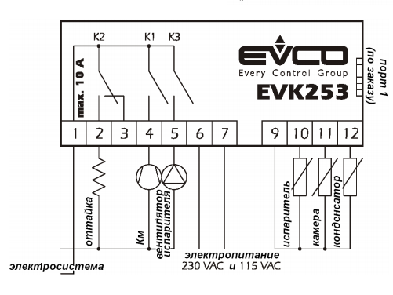
Рисунок 3.14 - Контролер EVCO EVK253
Електроживлення EVK203 и EVK253: 230 Vac, 50/60 Гц, 3 VA; 115 VAC или 12-24 Vac/DC или 12 Vac/DC по заказу.
Температура оточуючого середовища: от 0 до 55 ºС (от 32 до 131 ºF, 10 … 90 % относительной влажности при отсутствии конденсата).
Робочий діапазон температур: от – 50 до 150 ºС (-50 до 300 ºF) для PTС датчика, от – 40 до 105 ºС (-40 до 220 ºF) для NTC датчика.
3.4.3 Вибір контролера регулювання процесу
Замінюємо на IC 974 (LX) двухдруковний електронний контролер для «вентеляційних» холодильних агрегатів з розморозкою (рис. 3.15).
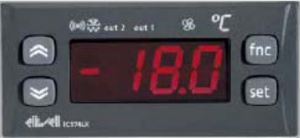
Рисунок 3.15 – Електронний контролер IC 974 (LX)
УМОВИ ЕКСПЛУАТАЦІЇ
Для забезпечення безпечної експлуатації прилад повинен бути встановлений і використаний відповідно з інструкцією, зокрема, при нормальних умовах, частини приладу, що знаходяться під небезпечним напругою, повинні бути недоступні. Прилад повинен бути адекватно захищений від впливів води і пилу, доступ до нього повинен здійснюється тільки з застосуванням спеціального інструменту (за винятком передньої панелі). Прилад ідеально пристосований для використання в холодильному обладнанні домашнього і комерційного застосування і був протестований відповідно до Європейськими стандартами безпеки. Прилад класифікований наступним чином:
- по конструкції: автоматичний електронний прилад управління з незалежним монтажем
- по характеристикам автоматичного функціонування: керуючий пристрій типу B
- по категорії і структурі програмного забезпечення: прилад класу A.
Обмеження експлуатації
Забороняється будь-яке, відмінне від дозволеного, застосування. Необхідно відзначити, що контакти реле функціонального типу і можуть пошкоджуватися (відмовляти), тому всі захисні пристрої, передбачені стандартом або підказані здоровим глуздом повинні встановлюватися поза
приладу.
ЕЛЕКТРИЧНЕ ПІДКЛЮЧЕННЯ
Увага! Виконуйте підключення тільки на виключеною установці. Прилад оснащений гвинтовими клемами для під'єднання кабелів перетином проведення до 2.5 мм 2 (Для силових підключень тільки один провід на клему). Здатність навантаження клем вказана на етикетці. Контакти реле вільні від напруги. Чи не перевищуйте максимальний струм реле - у разі застосування навантаження з більшою потужністю, використовуйте відповідний пускач.

Переконайтеся в відповідно номіналу напруги живлення, зазначеному на приладі значенням. Датчик не полярні і можуть подовжуватися звичайним двожильним кабелем (зауваження: подовження кабелю впливає на електромагнітну стійкість приладу, тому необхідно приділяти увагу прокладці кабелів). Кабелі датчиків, послідовних шин TTL і RS 485 повинні бути рознесені з силовими кабелями.
Система TELAVIS
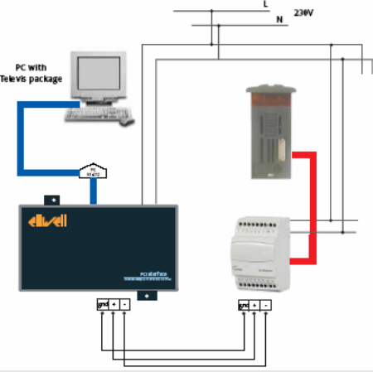
Рисунок 3.16 - Підключення LX версії приладу до системи Televis
Підключення LX версії приладу до системи Televis проводитися через Bus Adapter 130 з можливістю заживлення IC 974LX від виходу 12В ~ Bus Adapter 130. При використанні Bus Adapter 150 (350) харчування приладу від Bus Adapter-а не забезпечується. для розпізнавання приладу в системі необхідно задати індивідуальний (відмінний від інших приладів мережі) адреса (параметри dEA і FAA з папки Add).
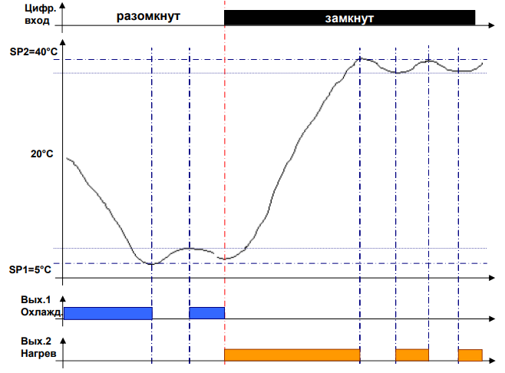
Рисунок 3.17 – Приклад використання перемикання режиму нагрів / охолодження цифровим входом
3.4.4 Вибір датчиків тиску, температури
Реле напруги РНПП-311 призначений для відключення навантаження 380 В / 50 Гц при: неприпустимих коливаннях напруги в мережі з тривалістю не менше 0,02 с, порушення амплітудної симетрії напруги (перекосе фаз), обриві, порушення послідовності і злипанні фаз.
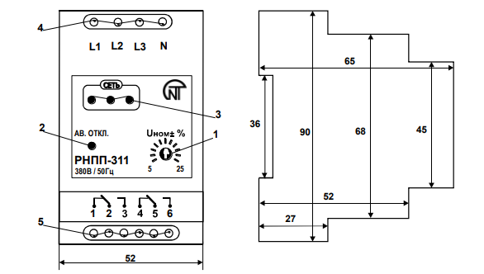
Рисунок 3.18 – Реле напруги РНПП-311
1 -Регулювання спрацьовування по Umax / Umin; 2 - Червоний світлодіод «аварія»; 3 - Три зелених світлодіода, наявність напруги на кожній фазі;
4-Вхідні контакти; »; 5 - Вихідні контакти.
Реле через вхідні контакти (L1, L2, L3, N) включається паралельно навантаженню. До клеми N підключається нуль. Якщо нуль підключити технічно неможливо, або реле працює в мережах з ізольованою нейтраллю, похибка вимірювання перекосу фаз і похибка визначення порога спрацьовування по напрузі збільшуються до 5%. Реле на виході має дві групи незалежних вихідних перекидних контактів (1-2-3, 4-5-6). В «Холодному» стані (реле без напруги, не має з'єднання) контакти 1-2 (4-5) замкнуті, а контакти 5-6 (2-3) розімкнуті. Після підключення реле паралельно навантаженні і при наявності напруги в мережі і відсутності причин спрацювання реле, контакти 1-2 (4-5) розмикаються, а контакти 5-6 (2-3) замикаються. Контакти 5-6 (2-3) рекомендується включати в розрив живлення котушки пускача. При спрацьовуванні реле відключення навантаження проводиться шляхом розриву ланцюга живлення котушки магнітного пускача розмикаючих контакти 5-6 (2-3). При спрацьовуванні реле на лицьовій панелі загоряється червоний світлодіод АВ. ОТКЛ. Червоний світлодіод горить завжди при розімкнутому стані контактів 5-6 (2-3). Три зелених світлодіода на лицьовій панелі сигналізують наявність напруги на кожній фазі відповідно: при обриві однієї з фаз відповідний світлодіод гасне (при цьому також загориться червоний світлодіод, реле спрацює по обриву фази). Реле має одну поєднану регульовану уставку спрацьовування за максимальним / мінімальній напрузі. Наприклад: в положенні 10% реле буде спрацьовувати при підвищенні / зниженні напруги на 10% від номінального. Регульована уставка виставляється споживачем.
Рекомендація: якщо при підключенні обладнання фазировка (напрямок обертання фаз) НЕ перевірялася, то за допомогою РНПП-311 можна визначити правильне обертання фаз. Якщо прилад не вмикається (горить червоний світлодіод АВ.ОТКЛ, відсутні інші забороняють фактори: неприпустимі коливання напруги мережі, порушення амплітудної симетрії (перекіс фаз), злипання фаз, обрив фаз), рекомендується поміняти порядок підключення фаз на вході схеми.
Реле підключається паралельно навантаженню відповідно до наведеної нижче схемою (рис. 3.16)
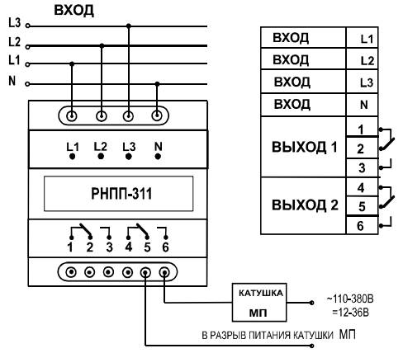
Рисунок 3.19 – Схема підключення реле
ВІДМІННІ ОСОБЛИВОСТІ
- Незалежне харчування внутрішньої схеми реле від кожної з 3-х фаз.
- Цифрова обробка сигналу напруги.
- Реле не потребує додаткового налагодження і налаштування споживачем, тому що виставлена регульована і зафіксовані уставки досить точно вивірені і не залежать від зовнішніх чинників.
- Наявність точного регулювання по напрузі в широкому діапазоні.
- Можливість зміни, за бажанням замовника, діапазону регульованою уставки і величин зафіксованих уставок.
- Гальванічно розв'язана ланцюг харчування котушки пускача з силовими ланцюгами.
- Індикація наявності напруги по кожній фазі, наявність індикації аварійного спрацьовування.
- Коефіцієнт повернення (гістерезис) з відключення / включення як по Umах, так і по Umin, в РНПП-311 NOVATEK-ELECTRO межах 6-7 В.
- Реле зберігає працездатність в діапазоні 30-150% від номінальної напруги, а також при наявності хоча б однієї з фаз.
- Кріплення на стандартну DIN- рейку.
- Малогабаритність і невелика вага виробу.

4 Охорона праці
4.1 Вибір та обґрунтування робочого місця
Однією з умов безаварійної та економічної експлуатації холодильної установки є раціональне розміщення і правильна організація робочого місця машиніста.
При плануванні робочого місця машиніста холодильної установки необхідно передбачити хороший огляд обладнання і контрольно-вимірювальних приладів; оптимальну освітленість; надійний зв'язок і сигналізацію; можливість попередження несприятливих факторів впливу зовнішнього середовища (температура і вологість повітря, шум і вібрація, наявність в приміщенні парів аміаку) і забезпечення необхідними запасними частинами, експлуатаційними матеріалами, контрольно-вимірювальними приладами та інструментами.
Робоче місце повинно бути розташоване на ділянці, зручному для спостереження за роботою обладнання, показаннями контрольно-вимірювальних приладів, станом засобів автоматики та сигналізації.
Оснащується робоче місце столом з тумбою для зберігання технічної і звітної документації та довідкової літератури; шафою для зберігання засобів індивідуального захисту (протигази марки К, апарати стиснутого повітря АСВ, протівоамміачний комбінезон, гумові рукавички); стільцями і аптечкою. Протигази повинні перевірятися відповідно до інструкції заводу-виготовлювача.
Безпосередньо біля робочого місця повинні знаходитися номери телефонів швидкої допомоги та пожежної команди.
Обслуговуючий персонал повинен підтримувати постійний зв'язок зі споживачами холоду, знати зміни в його витраті на найближчий період, стежити за температурою в охолоджуваних приміщеннях, появою снігової шуби на охолоджуючих батареях і ін.

У процесі виконання своїх функціональних обов'язків машиністи підтримують постійний зв'язок з цехами, які використовують холод, механіком і ремонтними службами. Для цього робоче місце їх оснащується телефонним зв'язком. Крім телефонної з механіком підтримується особистий зв'язок.
Робоче місце машиніста оснащується приладами для дистанційного визначення температури повітря в охолоджуваних камерах, а також світловою та звуковою сигналізацією.
Оснащення робочого місця машиніста необхідними засобами зв'язку та сигналізації дозволяє своєчасно забезпечити споживачів холодом, а також створити необхідну температуру повітря в охолоджуваних камерах, усунути аварійні режими роботи холодильної установки (збільшення тиску нагнітання, зменшення тиску всмоктування, припинення подачі води в конденсатори і сорочку циліндрів компресорів, збільшення температури парів в нагнетательной магістралі, порушення системи централізованого змащування компресора), підвищити економіч ость і безпеку її експлуатації.
Робоче місце машиністів має міститися в чистоті і порядку. Протягом всього часу роботи на ньому не повинно бути нічого зайвого. На столі розташовуються телефон, оргтехніка та необхідна документація (добовий журнал), в столі - ремонтний журнал, інструкції з обслуговування холодильних установок, затверджені адміністрацією підприємства, інструкції по експлуатації окремих видів устаткування.
Допустимий рівень шуму на робочому місці машиністів не повинен перевищувати норм, наведених в ГОСТ 12.1.003-76 і СНиП II-12-77. Шум на робочих місцях слід вимірювати відповідно до ГОСТ 20445-75. У разі, якщо ступінь впливу шуму перевищує норму, необхідно вживати заходів по його зниженню.
Перш ніж обслуговувати або очищати арегати переконайтеся, що він відключений від джерела електроживлення приступати до :
- До експлуатації системи холодопостачання допускаються особи, які пройшли інструктаж гехнікі безпеки при роботі з електроустановками, з безпеки, за правилами надання першої допомоги при ураженні електрично струмом. yai ожарной про правіe даний
- Персонал, який обслуговує систему холодопостачання, повинен вивчити технічний паспорт, безаварійної експлуатації. не порушувати його розпорядження для забезпечення безпечної
- Мультисистема, конденсатор, повітроохолоджувачі та щит управління повинні бути заземлені відповідно до ПУЕ. Майданчик на якій розміщена мультисистема повинна бути покрита дізлектріческімі килимками.
- Всі ремонтні роботи повинні проводитися на знеструмленому устаткуванні.
- У випадку витоку холодоагенту провітріть приміщення, в якому встановлена холодильна установка, і все приміщення, в які подається оброблене повітря, перш ніж входити в них і виконувати будь-які роботи.
- Виробник знімає з себе будь-яку відповідальність і гарантію в разі внесення будь-яких змін в обладнанні холодильної установки. Будь-які несанкціоновані операції, виконання яких не відповідають змісту даної інструкції, приведуть до втрати права на гарантійний.

4.2 Шкідливі чинники холодильної установки: освітлення, шум, вібрація та мікроклімат
4.2.1 Освітлення
Для нормальної зорової роботи в складському приміщенні необхідно створювати умови, щоб не виникали професійні захворювання або виробничий травматизм. Освітлення має відповідати встановленим нормативам та характеру зорової виробничої діяльності. Для нормальної роботи оператора потрібно забезпечити відповідне освітлення складського приміщення, а саме трьох виробничих приміщень де розташоване обладнання для цього визначаємо вид зорових робіт які будуть виконуватися при нормальній роботі обладнання, ремонті та аварійному режимі.
Для розрахунку електричного освітлювального навантаження визначимо за формулою (2.11) площу приміщення F (м²) цеху холодильних установок:
$F=200$ м²
де, та відповідно довжина та ширина приміщення, м;
Висота приміщення рівна 6 м. Приймаємо висоту робочої поверхні м, а відстань від стелі до світильника м. Таким чином, отримаємо:
Індекс приміщення – визначимо за формулою (2.12)
Коефіцієнт використання світлового потоку приймемо рівним 0,8
Знайдемо світловий потік, необхідний для забезпечення заданної мінімальної освітленності.
Ф_{н}=лм
Потрібно вибрати лампи та світильники, які забезпечуватимуть необхідний рівень освітленості. Встановимо лампу ртутну високого тиску з люмінофором типу ДРЛ і підбираємо до неї світильник. Тип світильника та лампи зводимо в Таблицю 4.1
Таблиця 4.1 Тип лампи та світильника для забезпечення робочого освітлення
Тип світильника | Тип лампи | Потужність лампи, Вт | Світловий потік, лм
РСП99-250-001 | ДРЛ-250 | 250 | 12000
Визначимо необхідну кількість світильників

4.2.2 Шум та вібрація в приміщеннях холодильної установки
Одним з головних умов організації роботи промислового підприємства є контроль рівня шуму і вібрацій, які негативно впливають на здоров'я як обслуговуючого персоналу, так і жителів довколишніх будинків. Безперервний гул працюючих компресорів для холодильного обладнання, охолоджувачів повітря і інших пристроїв можуть викликати такі порушення в організмі людини:
1) роздратування і інші психічні проблеми;
2) зниження працездатності і продуктивності праці персоналу;
3) погіршення слуху і виникнення головного болю;
4) підняття артеріального тиску;
5) порушення сну;
6) нервове і фізичне перевтома;
Крім шуму, велику небезпеку несе вібрація, що виникає від обертових механізмів, рідини в трубах і пульсації потоку в елементах повітряних каналів (в поворотах, регулюючої, розподільної і запірної арматури), яка при жорсткому з'єднанні передається на будівельні конструкції, викликаючи загрозу їх руйнування.
Заходи по віброізоляції, знижуючи коливання від працюючого устаткування, сприяють зниженню структурного шуму і збільшують надійність будівельних конструкцій. Для цих цілей між будівельними конструкціями і холодильними машинами передбачаються різноманітні пружні амортизаційні системи - одно-, дво- або навіть триланкову схеми віброізоляції.
Однозвенной і мінімально необхідної віброізоляцією є кріплення гвинтових і поршневих компресорів для обладнання холодопостачання до сталевої рами на пружинних, гумових або комбінованих амортизаторах. Також високу ефективність в шумо- і віброізоляції навіть використання віброопорами - гумових проставок між аміачним компресором, насосами і рамою.
Для більшого захисту від небажаних шумів використовується двухзвенна віброізоляція, яка реалізується організацією «плаваючої підлоги», на який потім встановлюється обладнання на амортизаторах. «Плаваючим» називається підлогу на пружній основі: на плиту перекриття після стяжки укладається пружний шару з волокнистих і еластомірних матеріалів з гідроізоляцією, зверху покривається залізобетонною плитою; така конструкція гасить вібрації від обладнання, не дозволяючи їм передаватися іншій конструкції. Також при установці надпотужних промислових компресорів обов'язковою умовою є організація для них локальних фундаментів, відокремлених від конструкції будівель.
Для поглинання шуму від роботи водоохолоджувача може бути використаний пористий акустичний поролон, який розсіює звукову енергію і перетворює її в теплову. Правда такий матеріал не може бути використаний для компресорів, тому що погіршення теплопровідності може викликати поломку і необхідність передчасного ремонту компресорів холодильного обладнання. Тому для збільшення звукоізоляції працюючих компресорів використовується непориста, еластична самоклеюча звукоізоляція на кам'яній основі, яка, не перешкоджаючи тепловідводу, створює звуконепроникний бар'єр. А дієвим способом контролю шуму від роботи вентиляторів є частотне регулювання їх швидкості; такий захід не тільки має звукоізолююче дію, але і сприяє значній економії енерговитрати підприємства.
Проектування захисту від шуму в цехах і на території промислових підприємств полягає у визначенні за результатами акустичного розрахунку (або за результатами інструментальних вимірювань на діючих підприємствах) необхідного зниження рівнів шуму на робочих місцях і зонах постійного перебування виробничого персоналу в приміщеннях з джерелами шуму, на робочих місцях і зонах постійного перебування персоналу на території підприємства, в приміщеннях без власних джерел, але які потребують захисту від шуму обладнання, встановленого в іншому приміщенні або в іншій будівлі, та розробленні на основі визначеного необхідного зниження рівнів шуму комплексу заходів щодо зниження рівнів шуму до нормативних величини як в межах підприємства, так і на прилеглих до нього територіях з нормованими рівнями шуму.
Якщо на робочому місці або в робочій зоні зниження рівня шуму до нормативних величин не може бути досягнуте відповідною організацією виробничого процесу, архітектурно-планувальними рішеннями і застосуванням комплексу акустичних засобів захисту від шуму, то у таких випадках слід додатково застосовувати індивідуальні засоби захисту від шуму згідно з ГОСТ12.1.029 (СТ СЭВ 1928) та раціональні режими праці і відпочинку працюючих.

4.2.3 Мікроклімат робочої зони
На підприємствах на самопочуття, стан здоров’я людини впливає мікроклімат виробничих приміщень, який визначається дією на організм людини температури, вологості, рухомості повітря і теплового випромінювання. Виробничий мікроклімат, як правило, відрізняється значною мінливістю, нерівномірністю по горизонталі та вертикалі, різноманітністю сполучень температури, вологості, рухомості повітря, інтенсивності випромінювання залежно від особливостей технології виробництва, кліматичних особливостей місцевості, конструкцій споруд, організації повітрообміну із зовнішнім середовищем.
Джерелами теплості повітря на виробництві є:
- технологічне устаткування, яке має високі температури нагріву (плавильні, сушильні печі, котли, паропроводи та ін.);
- нагріті до високих температур деталі й розплавлені матеріали, наприклад метал, скло;
- теплова енергія, яка виділяється рухомими механізмами.
Для вимірювання параметрів мікроклімату використовуються різні прилади: ртутні та спиртові термометри (для вимірювання температури), психрометри (для визначення відносної вологості повітря), анемометри й кататермометри (для встановлення швидкості руху повітря).
Результати досліджень свідчать про те, що у виробничих умовах усі метеорологічні фактори впливають на людину одночасно. Тому важливо виявити їх сумарний вплив на працівника. Одним із способів оцінки сумарного впливу метеорологічних факторів є спосіб обліку ефектних і еквівалентно-ефективних температур. Показник ефективної температури включає вплив температури і вологості повітря на людину на робочому місці.
4.4 Електробезпека на холодильних станціях
У робочому приміщенні використовується 3-х фазна електрична мережа з глухозаземленою нейтраллю та із зануленням електрообладнання схема приведена на (рисунку 4.1).
Рисунок 4.1 – схема занулення електроустаткування
Технічні засоби які забезпечувати безпеку працюючого персоналу на холодильній установці наступні: ізоляцію струмопровідних частин , малу напругу, вирівнювання потенціалів, електричне розділення, загороджувальні пристрої, запобіжну сигналізацію, блокування, знаки безпеки, засоби індивідуального захисту, маркування струмоведучих частин електроустаткування, усі струмоведучі частини пофарбовані в ярко червоний колір, недосяжність підвісу живлячого провідника.
Захист людини від ураження електричним струмом в мережі із зануленням здійснюється тим, що при замиканні однієї з фаз на занулений корпус в ланцюзі цієї фази виникає струм короткого замикання, який впливає на струмовий захист, внаслідок чого відбувається відключення аварійної ділянки від мережі. Крім того, ще до спрацьовування захисту струм короткого замикання викликає перерозподіл напруги в мережі, напругу корпусу, що призводить до зниження, щодо землі. Таким чином, занулення зменшує напругу дотику і обмежує час, протягом якого людина, що доторкнулася до корпусу, може потрапити під дію напруги.
Для захисту від удара струму в випадку пошкодження ізоляції використані наступні засоби захисту:
- Захистне занулення
- Автоматичне відключення живлення
Електрообладнання відноситься до клас І – холодильна установка має робочу ізоляцію і виконана таким чином, що підключити її до електричної мережі можна лише після під’єднання корпусу до заземлювача (нульового захисного провідника), а при від’єднанні від мережі – корпус відключається від заземлювача (нульового захисного провідника) в останню чергу.
Організаційно-технічні заходи електробезпеки
Щоб уникнути опіків і уражень струмом, необхідно перш за все точно дотримуватися правил улаштування електроустановок і правил техніки безпеки при експлуатації обладнання. Крім того, в кожному виробничому приміщенні, з урахуванням місцевих умов, може бути ціла система заходів безпеки при експлуатації обладнання.
Основні заходи:
- Ізоляція струмопровідних частин, які нормально знаходяться під напругою;
- Мала напруга в електричних ланцюгах змінного струму, що не перевищує 40 В, і постійного струму - не вище 110 В;
- Елементи для захисного заземлення металевих, неструмоведущих частин, які випадково можуть потрапити під напругу (при порушенні ізоляції, режиму робот і т.п.);
- Автоматичні пристрої, які відключають електроспоживачів від мережі, якщо доступні для людського дотику здебільшого потрапляють під напругу;
- Захисні кожухи для запобігання можливого випадкового дотику до струмоведучих, рухомим або нагрівальним частин електроустановок;
- Блокування проти помилкових операцій і дій персоналу;
- Засоби контролю ізоляції та сигналізації про їх ушкодженнях, а також для відключення установки при зменшенні опору ізоляції нижче припустимого рівня;
- Попереджувальні написи, знаки, фарбування струмопровідних частин у сигнальні кольори та інші засоби сигналізації про небезпеку.
При ремонті, технічному обслуговуванні, експлуатації, зупинці та пуску електротехнічного устаткування обслуговуючий персонал може проводити роботу відповідно до інструкції, затвердженої головним інженером підприємства. У такому випадку дозволяється застосовувати тільки таке електротехнічне обладнання, двигуни, трансформатори, вимірювальні прилади, апарати захисту, кабелі, дроти і т.п., які відповідають вимогам Держстандарту або затверджених технічних умов.
Клемні висновки на корпусі двигуна закривають запобіжними коробками. Корпуси двигунів надійно заземлюють (зануляют). Біля вимикачів, контакторів, магнітних пускачів, рубильників та інших пускових пристосувань, а також запобіжників, змонтованих на групових щитах, повинна бути напис і покажчик, до якого двигуну вони належать. Вручну пусковими пристроями двигунів управляють в діелектричних рукавичках, а якщо пусковий пристрій знаходиться в сирому місці, то, крім діелектричних рукавичок, користуються ізолюючими підставками.
Значна кількість нещасть при обслуговуванні рубильників трапляється через дотик до незахищених струмопровідних частин рубильників і від виникнення електричної дуги при відключенні рубильників. Для безпеки рубильники накривають глухим кожухом без щілин для переміщення рукоятки. Рубильники встановлюють так, щоб відключати зверху вниз, що не дає мимовільно включитися рубильника під дією маси рухомих частин його приводу. Для виробничого обладнання застосовують магнітні пускачі з втопленою кнопкою пуску для дистанційного керування струмоприймачами.
Роз'єднувачами відключають і включають електричні ланцюги, які не перебувають під навантаженням. Щоб уникнути помилкового включення або відключення роз'єднувачів під навантаженням, яке призвело б до аварій і нещасних випадків, встановлюються блокування.
Для захисту електричних ланцюгів від струмів перевантаження та від короткого замикання застосовують запобіжники. Залежно від типу електроспоживача, запобіжники можуть бути пробкових, трубкові, пластинчасті і інших видів.
Небезпека від різних маніпуляцій з запобіжниками виникає при знятті і установці їх. Плавкі вставки в запобіжниках будь-якого типу потрібно міняти при знятій напрузі. Як виняток допускається заміна без зняття напруги, але при обов'язковому відключенні навантаження і при користуванні захисними окулярами, діелектричними рукавичками та ботами. При заміні запобіжників трубкового типу в мережі напругою 500 В і більше, крім вищеназваних захисних засобів, необхідно застосовувати ізолюючі камери. Персонал виробничих приміщень досить часто в процесі роботи контактує з електроосвітлювальним обладнанням, яке певною мірою становить небезпеку ураження струмом. При розташуванні світильників нижче 2,5 м від рівня підлоги або робочих майданчиків є небезпека дотику до арматур світильника. У такому випадку потрібно заземлювати арматуру світильників напругою понад 110 В, а в приміщеннях з підвищеною небезпекою і в особливо небезпечних приміщеннях напруга не повинна перевищувати 36 В. Переносний електроосвітлення також повинно бути під напругою не більше ніж 36 В, а при особливо несприятливих умовах, наприклад при роботі в металевих резервуарах, всередині барабанів, дробарок і т.д., застосовується напруга не більше 12 В. Переносні лампи повинні бути в безпечній арматурі, а струмопідвідний кабель надійно ізольований.

4.4 Пожежна безпека
За пожежною небезпекою згідно з ОНТП 24 - 86 приміщення складу відносяться до категорії " В ", за Правилами улаштування електроустановок (ПУЕ) - до класу зони “П-2а”.
Усі працівники складу під час прийняття на роботу і в процесі праці повинні проходити протипожежний інструктаж та перевірку знань з питань пожежної безпеки.
Склад слід постійно тримати в чистоті і порядку. Тару, що вивільнюється, та інший пакувальний матеріал треба негайно прибирати зі складу в спеціально відведене для цього місце.
На зовнішньому боці дверей повинна бути вивішена інформаційна карта, що характеризує вибухопожежну та пожежну небезпеку товарів, речовин та матеріалів, їх кількість та заходи, яких слід вжити під час гасіння пожежі.
Не допускається знімати з дверей пристрої для самозачинення, фіксувати такі двері у відчиненому положенні, зберігати, у тому числі тимчасово, інвентар та різні матеріали у тамбурах виходів, у шафах (нішах) для інженерних комунікацій, зачиняти на замки та інші запори, що важко відчиняються зсередини, зовнішні евакуаційні двері у разі знаходження в будинку людей.
У разі необхідності встановлення на вікнах приміщень, де перебувають люди, гратів, останні повинні розкриватися, розсуватися або зніматися. Під час перебування в цих приміщеннях людей ґрати мають бути відчинені (зняті).
Встановлювати глухі (незнімні) ґрати дозволяється в касах, складах, кімнатах для зберігання зброї та в інших приміщеннях, де це передбачено нормами і правилами, затвердженими в установленому порядку.
У приміщеннях складу забороняється:
• проводити реконструкцію, перепланування, зміну функціонального призначення без погодження з органами державного пожежного нагляду;
• курити та користуватися відкритим вогнем ( газо електрозварювальні роботи проводять у встановленому порядку з дозволу власника);
• перевантажувати товарно-матеріальні цінності та зберігати продукцію навалом;
• влаштовувати тимчасові електромережі, прокладати електричні проводи безпосередньо по горючій основі, експлуатувати світильники зі знятими ковпаками (розсіювачами);
• захаращувати підступи та проходи до протипожежного інвентарю, засобів пожежогасіння;
• влаштовувати конторки, антресолі із горючих та важкогорючих матеріалів;
• застосовувати електронагрівальні прилади (чайники, кип'ятильники тощо).
Будівля та приміщення повинні бути забезпечені необхідною кількістю вогнегасників згідно з вимогами загальнодержавних Правил пожежної безпеки в Україні, їх слід встановлювати в легкодоступних та помітних місцях (коридорах, біля входів або виходів з приміщень) таким чином, щоб вони не заважали під час евакуації і була можливість прочитування маркувальних написів на корпусі.
Відстань від можливого осередку пожежі (найбільш віддаленого місця у приміщенні) до місця розташування вогнегасника не повинна перевищувати 20 м, але не менше двох на поверх. Місця знаходження вогнегасників слід позначати вказівними знаками згідно з чинними державними стандартами.
Заряджання та перезаряджання вогнегасників має виконуватися відповідно до інструкції з їх експлуатації. Перезарядженню підлягають також вогнегасники із зірваними пломбами.
Усі працівники установи повинні вміти користуватися наявними первинними засобами пожежегасіння.
Відповідальний за протипожежних стан приміщень після закінчення роботи зобов'язаний:
• оглянути приміщення, переконатись у відсутності порушень, що можуть призвести до пожежі;
• перевірити справність автоматичних установок пожежної автоматики;
• вимкнути освітлення, електроживлення приладів та обладнання (за винятком електрообладнання, яке за вимогами технології повинно працювати цілодобово).

Висновок
На сьогоднішній день технології виготовлення холодильних установок знаходяться на дуже високому рівні. Розробка нових моделей холодильних агрегатів сьогодні торкнулася навіть сферу мікроелектроніки. Так само не обійшли стороною і технології виробництва холодильних машин і цифрові комп'ютерні технології.
Застосування холодильних установок з комп'ютерним управлінням в побуті значно додає зручності в їх експлуатацію, створює економію часу, а комп'ютерний контроль за станом вузлів агрегату підтримує його більш надійну і безпечну роботу протягом довгих років.
Застосування ж холодильних установок з комп'ютерним управлінням на виробництві - підвищує ефективність виробництва, забезпечує надійний контроль температури тим самим надійно зберігаючи сировину і забезпечує мінімальні його втрати.
Мабуть основним недоліком таких установок є складність і висока вартість ремонту електронних частин комп'ютерного управління. До всього іншого електронні компоненти вимагають особливих умов експлуатації. Ще одним недоліком є ​​те що холодильники з комп'ютерним управлінням коштують досить дорого, але зате економія на мінімальних втратах сировини при зберіганні у виробництві повністю виправдовує вартість агрегатів.
Ще однією чимало важливою проблемою - є недостатність фахівців з обслуговування такої техніки. Але більшість підприємств запрошують фахівців з - за кордону для обслуговування імпортних холодильних установок т.к велика частина холодильників з цифровим управлінням поставляється з-за кордону.
На жаль таких холодильників виробляють мало, або виробляють, але за ліцензією зарубіжних фірм, відповідно такі агрегати виходять на ринок під брендом зарубіжної фірми.
Тому необхідно розвивати розробку і виробництво холодильників і холодильних установок з цифровим керуванням і створювати нові технології їх виготовлення, що б холодильні установки стали конкурентоспроможними на світовому ринку.

Використана література:
- Танаев В.С. Теория расписаний. Многостадийные системы / В.С. Танаев, Ю.Н. Сотсков, В.А. Струсевич. – М.: Наука, 1989 – 328 с.
- Ковалев М.Я. Модели и методы календарного планирования: курс лекций / М.Я. Ковалев. – Минск: БГУ, 2004 – 62 с.
- Сигал И.Х. Введение и прикладное дискретное приграмирование: модели и вычислительные алгоритмы / И.Х. Сигал, А.П. Иванова. – М.: Физматлин, 2003 – 240 с.
- Ковалев М.М. Дискретная оптимизация. Целочисленное программирование / М.М. Ковалев – М.: Едиториал УРСС, 2003 – 192 с.
- Ковалев М.М. Матроиды в дискретной оптимизации / М.М. Ковалев. – М.: Едиториал УРСС, 2003 – 224 с.
- Тонкаль И.Е. и др. Баланс энергий в электрических цепях. – Киев.: Наук. думка, 1992. – 312 с.
- Домнин И.Ф."Современные теории мощности и их использование впреобразовательных системах силовой электроники".Технічна електродинаміка. Домнин И.Ф., Жемеров Г.Г., Крылов Д.С., Сокол Е.И.Темат. вип., ч. І, 2004, С.80-91.
- Двухступечатые электронные контроллеры для «вентилируемых» холодильных агрегатов с разморозкой file:///E:/%D0%9D%D0%BE%D0%B2%D0%B0%D1%8F%20%D0%BF%D0%B0%D0%BF%D0%BA%D0%B0/IC974_LX___mo%20(1).pdf
- Реле напряжения, перекоса и последовательности фаз рнпп-311 https://novatek-electro.com/docs/doc_rnpp-311.pdf
- Evco (every control group) evk203 / evk213 / evk223 / evk253 http://anerom.by/wp-content/uploads/2013/11/EVCO-EVK203-EVK213-EVK223-EVK253.pdf
- https://coldholod.ru/controllers/evco/
- Устройство плавного пуска http://www.weg.kiev.ua/pdf/ssw-06-brochure-rus.pdf
- Электронный контроллер для копрессорно-конденсаторных установок http://webcache.googleusercontent.com/search?q=cache:http://www.phs-holod.ru/userfiles/file/katalogi/dixell/XC650C%2520RU%25201592001320.pdf
- Устройство плавного пуска электродвигателя http://electrik.info/main/news/208-ustrojstvo-plavnogo-puska-yelektrodvigatelya.html
- https://controlengrussia.com/otraslevye-resheniya/sistemy-kontrolya-i-avtomatizatsii-protsessov-na-skladah-predpriyatij/
- Холодильные машины https://www.bestreferat.ru/referat-183393.html
- http://www.xiron.ru/content/view/30582/145/
- Промышленные холодильные установки http://x-world5.com/13-1-5-razmeshtenie-planirovka-i-osnashtenie-rabotchego-mesta-mashinista/
- Інструкція з охорони праці при роботі з холодильним обладнанням http://trudova-ohrana.ru/primery-dokumentov/prikladi-nstrukcj-z-ohoroni-prac-ukranskoju/4980-nstrukcja-z-ohoroni-prac-pri-robot-z-holodilnim-obladnannjam.html
- ІНСТРУКЦІЯ про заходи з пожежної безпеки для складських приміщень http://donlegion.com/index.php?aid=192
- Основи охорони праці https://library.if.ua/book/86/6044.html
- http://holod-ru.com/about/publikaczii/kak-snizit-shum-kompressorov-v-xolodilnyix-ustanovkax-linij-proizvodstva-polufabrikatov.html
- https://inprofteh.com.ua/work/436601/Xolodilna-ustanovka-dlya-oxolodzhennya

